**САНКТ-ПЕТЕРБУРГСКИЙ ГОСУДАРСТВЕННЫЙ УНИВЕРСИТЕТ**

|  |  |
| --- | --- |
| Руководитель магистерской программы  «История русского искусства»  ______________ профессор ИЛЬИНА Т.В. | Председатель ГАК,  профессор  ____________/КАРАСИК И.Н./ |

***ТЕМА ДИССЕРТАЦИИ:***

Резиденции архиереев Русской Православной Церкви XVII века. Основные проблемы изучения

на соискание степени Магистра

по направлению 50.04.03 – История искусств

магистерская программа – Искусствоведение (история искусств)

|  |  |
| --- | --- |
| Рецензент:  заведующий сектором  Государственный музей истории религии  Жервэ Алексей Владимирович  _____________ (подпись)    Работа представлена в комиссию  «____» ___________ 2017 г.  Секретарь комиссии: ______________(подпись) | Выполнил:  студентка 2 курса  магистратуры  очной формы обучения  Помякшева Дарья Ильинична  _____________ (подпись)    Научный руководитель:  к.искусствоведения, доцент  кафедры Истории русского искусства СПбГУ  Антипов Илья Владимирович _____________(подпись) |

Санкт-Петербург

2017

Оглавление

Введение 3

Глава 1. Историографический очерк 7

Глава 2. Резиденции русских архиереев XVII столетия. Основные этапы формирования и композиционные особенности 34

2.1. Патриаршие палаты Московского Кремля 34

2.2. Рязанский архиерейский дом 39

2.3. Суздальский архиерейский дом 44

2.4. Вологодский архиерейский дом 50

Глава 3. Архиерейский дом в Ростове Великом 56

Заключение 69

Список использованной литературы 76

Список иллюстраций 79

Иллюстрации 81

# Введение

Архиерейские дома XVII века являются интересной страницей в истории древнерусского зодчества, поскольку эти постройки выражают вкусы определенных заказчиков, среди которых значительное место занимали церковные деятели. С середины века начинается активное строительство архиерейских домов в религиозных центрах страны, что послужило довольно быстрому сложению крупных епархиальных резиденций. В архитектуре архиерейских домов соединяются постройки как культового, так и гражданского назначения, что позволяет рассматривать эти комплексы как уникальные в своем роде ансамбли.

Данная работа посвящена одному из наименее изученных в российской науке явлений – архитектурным ансамблям архиерейских домов Русской Православной церкви XVII в. Существующие исследования анализируют в основном отдельные объекты, а не создают общую картину развития подобного архитектурного феномена. В исследовании рассматриваются факторы, которые оказали наибольшее влияние на развитие этого явления в гражданском зодчестве Древней Руси: общий культурно-исторический фон, архитектурные особенности архиерейских домов, их планировочная структура и система декора.

Хронологические рамки исследования охватывают период с 1652 г., когда патриарх Никон начал строительство Патриаршего дворца в Московском Кремле, до 1690-х гг., когда завершился основной этап строительства новых комплексов Архиерейских домов.

Актуальность исследования обусловлена необходимостью целостного исторического анализа архитектуры архиерейских домов Русской Православной церкви середины – второй половины XVII столетия. Информация об ансамблях архиерейских домов до сих пор не систематизирована и носит фрагментарный характер. Многие вопросы, связанные со спецификой развития данного типа комплексов, не были полноценно осмысленны в отечественном искусствознании.

Таким образом, предметом настоящего исследования являются история строительства и архитектурные особенности архиерейских домов XVII столетия. Объектом исследования служит комплекс Патриарших палат в Московском кремле, а также архитектурные ансамбли четырех архиерейских домов, расположенных в Рязани, Суздале, Вологде и Ростове Великом. Выбор объектов изучения обусловлен рядом причин. Во-первых, перечисленные комплексы служат яркими примерами архиерейских домов того времени. Во-вторых, архитектура резиденций рязанского, суздальского, вологодского и ростовского владык непосредственно связана с московским влиянием, которое выражается в грандиозных масштабах строительства, а также в планировочной структуре и конструктивных элементах.

Целью работы является определение основных принципов организации архиерейского дома в архитектуре XVII в. В отечественной науке данная попытка комплексного исследования зодчества архиерейских домов предпринимается впервые, хотя проблематика архитектурных особенностей резиденций церковных деятелей поднимается российскими учеными с XX в. Поставленная цель предполагает решение следующих задач:

1. Определить степень изученности темы, а именно: проанализировать основные публикации и составить комплексный историографический очерк;
2. Воссоздать историю строительства пяти архиерейских домов – в Москве, Рязани, Суздале, Вологде и Ростове Великом;
3. Осуществить анализ архитектуры домов архиереев Русской Православной церкви и показать их основную структуру;
4. Обозначить архитектурные особенности каждого архиерейского дома;
5. Определить роль заказчика в сложении ансамблей, а также попытаться выявить архитектурный образец, которым могли руководствоваться зодчие.

Работа основана на комплексном подходе к изучению данной проблематики, который включает в себя несколько методов: формально-стилистический метод, а также метод типологического и сравнительного анализов. Формально-стилистический метод дал возможность детально изучить памятники и создать их целостную характеристику. Метод типологического анализа позволяет определить основные конструктивные особенности каждого архиерейского дома. Наконец, сравнительный анализ выделяет образцы и аналогии в древнерусском зодчестве XVII в.

Научная новизна магистерской диссертации определяется тем, что автор впервые в российской историографии проводит всесторонний анализ корпуса сведений, касающихся архитектурных ансамблей архиерейских домов Русской Православной церкви XVII столетия.

Обозначенные задачи, тем самым, определили структуры работы. Она состоит из введения, историографического очерка, главы с описанием и анализом Патриарших палат Московского Кремля и трех архиерейских домов в Рязани, Суздале и Вологде, а также главы с описанием и анализом архиерейского дома в Ростове Великом. Выделение ансамбля в Ростове Великом обуславливается наиболее масштабным характером комплекса, а также его оригинальным развитием. Он наиболее последовательно выражает намерения и интересы церковного деятеля, который явился главной фигурой в сложении столь грандиозного комплекса.

История изучения этой проблематики подробно рассматривается в первой главе «Историографический очерк», в которой систематизируется различные концепции по этому вопросу, а также определяются лакуны в истории изучения этого явления. В этой главе изучены, прежде всего, основные труды, посвященные каждому ансамблю. Исследуемая нами литература включает в себя выдержки из письменных источников, в том числе описей архиерейских домов, благодаря которым удается воссоздать первоначальный облик ансамблей.

Во второй главе изучены архитектурные ансамбли домов архиереев в Рязани, Суздале, Вологде, а также рассмотрены Патриаршие палаты Московского Кремля. В каждом параграфе даются исторические сведения о городе и месте основного строительства. Кроме того, выделяются основные предпосылки появления того или иного комплекса, а также обозначается роль церковных деятелей в сложении резиденций. Далее в главе определяется четкая структура каждого ансамбля, а также высказываются предположения о наличии несохранившихся корпусов.

В третьей главе подробным образом рассмотрена архитектура архиерейского дома в Ростове Великом. Детально рассмотрен исторический контекст и планировка комплекса. Кроме того, тщательно исследуется каждая постройка Архиерейского дома, что создает полную картину развития истории строительства этого ансамбля.

В Заключении суммируется информация об архиерейских домах XVII века, определяется единство и различие в их организации. Помимо этого, подведены основные итоги исследования и намечена перспектива дальнейшего изучения данной проблематики.

Теоретическая значимость заключается в расширении границ исследуемой проблематики на основе комплексного метода изучения. Исследование воссоздает историю строительства каждого ансамбля, включая его в контекст развития древнерусской архитектуры XVII столетия. Данное исследование максимально широко освещает проблематику гражданского зодчества Древней Руси на примере архиерейских домов.

Практическая значимость определяется тем, что материалы этого исследования могут быть использованы в научных и учебных целях, дополняя разделы учебных курсов по истории архитектуры Древней Руси. Полученные в работе результаты могут быть применены при написании искусствоведческих или исторических работ.

# Глава 1. Историографический очерк

История изучения Архиерейских домов складывается в XX в. Надо отметить, что архитектура резиденции религиозных деятелей не являлась предметом детального исследования и оставалась за пределами основных интересов большинства отечественных ученых.

Стоит отметить немногочисленность литературы, посвященной Патриаршему дворцу Московского Кремля, хотя этот памятник является ключевым в истории развития архитектуры Архиерейских домов второй половины XVII в. В книге «Московский кремль» В. Н. Иванова рассмотрена история кремлевских построек с XII века и до 1917 г[1]. Помимо описания главных сооружений Кремля, историк рассматривает ансамбль центральной части Кремля — Патриарший дворец. Автор свидетельствует, что сооружения, неоднократно уничтожаемые пожарами, вновь возводились «примерно на том же месте» на протяжении XV и XVII веков. Так, например, «в великий кремлевский пожар…в 1626 году»[2] почти полностью сгорел Патриарший двор, поэтому в 1642 году началась его фундаментальная перестройка, возглавлял которую Давыд Львович Охлебинин «по досмотру и по смете подмастерья Антипа Константинова»[3].

В. Н. Иванов отмечает, что в результате почти полувекового строительства Патриарший дворец к концу XVII столетия представлял собой довольно сложный архитектурный ансамбль, который состоял из каменных и деревянных палат и даже изб, объединенных между собой функционально. Автор описывает архитектурные черты этого сооружения и выделяет основные сохранившиеся постройки. «Характерной особенностью этого дворца были переходы, связывавшие его с царским дворцом и Чудовым монастырем. Возможно, что их облик был таким же, как и галерея, примыкающая ныне к северному фасаду собора Двенадцати апостолов»[4].

Среди трудов, посвященных ансамблю Московского Кремля, стоит отметить работу Б. Н. Федорова. Он, как и многие исследователи, описывает ряд памятников, входящих в кремлевский ансамбль, а также сопровождает весь материал широким иллюстративным рядом[5]. Кроме того, автор пишет о конструктивных особенностях главного зала — Крестовой палаты, где проходили все торжественные заседания церковных соборов: «…при значительных габаритах помещения (19 Х 13 м) в центре зала отсутствовал столб, поддерживающий своды»[6]. Б. Н. Федоров отмечает, что такое смелое новшество русских зодчих позволило сделать парадный зал достаточно просторным и светлым.

Исследователь А.В. Иконников также повествует об истории и перспективах развития столицы, а также о ценнейших памятниках Московского Кремля[7]. В главе, которая посвящена Московскому Кремлю в XVII–XX веках, историк говорит о том, что к концу XVII века Кремлевский дворец разросся в сложную живописную группу сооружений, которые были созданы в разные периоды истории.

Помимо этого, А. В. Иконников обозначает положение Патриаршего двора в кремлевском ансамбле: «Важным элементом…ансамбля стал и Патриарший двор, расположенный севернее Успенского собора»[8]. Автор указывает, что место для двора было отведено еще при Иване Калите, когда митрополит Петр перенес в Москву свою резиденцию. Исследователь изучает историю строительства этого памятника, выделяя основные даты постройки первых каменных палат и последующих перестроек. Помимо всего прочего, особую роль автор уделяет главному помещению корпуса — Крестовой палате, которая, по словам А.В. Иконникова, поражала современников обширностью своего пространства, «…перекрытого сомкнутым сводом без промежуточных столбов»[9]. По мнению исследователя, «палата стала образцом для строительства в XVII веке обширных залов в общественных сооружениях и трапезных монастырей»[10].

В книге «Памятники архитектуры Москвы: Кремль, Китай-город, Центральные площади»[11], авторы описывают архитектуру гражданских и церковных построек Кремля, среди которых заметное место занимают патриаршие палаты. Исследование воссоздает еще более детальную архитектурную историю памятника, начиная с возведения первого кирпичного здания, которое было построено в середине XV века митрополитом Ионой. Из текста становится известно, что до первой половины XVII столетия постройка неоднократно горела. Основная застройка патриаршего двора началась во время патриарха Иосифа с 1642 года: на месте предшествующих палат, под одной кровлей, были возведены Крестовая, Золотая и Келейная Казенная палаты и ряд подсобных помещений, которые были связаны между собой переходами и узкими лестницами[12]. Отдельная страница в истории Патриаршего дворца связана с правлением патриарха Никона, так как в это время ансамбль претерпел значительные изменения. Кроме того, исследователи дали исторический обзор последующих перестроек. «В результате разновременного строительства Патриарший дворец к концу XVII в. представлял собой довольно сложный ансамбль […] каменных и деревянных палат, увязанных между собой […], которые создавали удобства для бытового и хозяйственного использования»[13].

Среди публикаций современных исследователей можно отметить труд А. И. Романенко, посвященный патриаршим палатам Московского Кремля[14]. В своей работе автор рассматривает историю строительства палат и подчеркивает роль заказчика при возведении данного грандиозного архитектурного ансамбля на территории Московского Кремля. Автор указывает подробную планировочную структуру Патриаршего дворца в XVII веке и на основе искусствоведческого анализа выделяет архитектурные особенности этого комплекса. Помимо этого, исследователь подробно изучает декоративные элементы, используемые при его оформлении. Интересна, на наш взгляд, мысль, касающаяся взаимосвязи Патриарших палат с архитектурой кремлевских соборов[15]. А также подчеркивает, что несмотря на влияние соборного зодчества «основные черты архитектурного облика здания все-таки определены художественными вкусами XVII века»[16].

Кроме того, стоит выделить статью А. В. Можаева, посвященную древним памятникам каменной гражданской архитектуры Кремля[17]. Автор подробно характеризует боярские палаты, келейные корпуса кремлевские монастыри и подворья, уделяя отдельное внимание Патриаршему двору. Публикация во многом основана на результатах исследований, которые проводят в последние годы специалисты ЦНРПМ (Центральные научно-реставрационные проектные мастерские Минкультуры РФ), реставрирующие и изучающие рассматриваемый нами памятник.

А. Можаев рассматривает историю комплекса дворца Патриарха, начиная с XV века, когда «…московский митрополит Иона выстроил на своем дворе…жилые палаты – первый каменный дом Москвы»[18]. Автор отмечает, что восстановить первоначальную структуру довольно проблематично. Однако недавние исследования проливают свет и помогают понять, из чего состояли жилые палаты. Известно, что эта постройка сохранялась в основе корпуса Синодальной библиотеки, снесенного во второй половине XX столетия.

Таким образом, из трудов, посвященных Патриаршим палатам Московского Кремля, можно составить историю строительства этого комплекса, а также выделить основные постройки. Однако перечисленные корпуса и церковные сооружения составляют лишь некоторую часть существовавших палат. Исследования, по большей части, носят исторический характер, но не искусствоведческий. Авторы не уделяют большого внимания стилистическому анализу и описанию декоративных элементов. Кроме того, скудность сведений из источников, а также различных описей, мешает воссоздать весь облик Патриарших палат XVII века.

Одной из первых работ, в которой был изучен Архиерейский дом Рязанского кремля, является труд Д. Д. Солодовникова «Переяславль Рязанский. Прошлое Рязани в памятниках старины»[19]. Помимо исторического материала, автор дает общий обзор архитектуры церквей и монастырей древней Рязани, а также Кремля и сооружений, находящихся на его территории. Описав деревянные укрепления и главный Успенский собор, автор переходит к Архиерейскому дому. Он составляет подробную историю строительства: от епископа Ионы до митрополита Авраамия[20].

Другой, не менее важной работой является книга «Рязань. Касимов», написанная Е. В. Михайловским и И. В. Ильенко[21]. В данной работе рассматриваются основные этапы развития искусства на рязанской земле, уделяя особое внимание архитектурным памятникам. Описывая Кремль Рязани, исследователи говорят об архитектурных особенностях Христорождественского и Архангельского соборов. Кроме того, они обращают отдельное внимание на сооружение епископских палат с домовой церковью. Они пишут, что каменные палаты строились при архиепископе Мисаиле, а подрядчиком был «[…] с Москвы каменных дел подмастерье Юрий Корнильев»[22].

Кроме того, в ансамбле епископских палат авторы выделяют домовую церковь Иоанна Предтечи и, примыкающую двухмаршевую лестницу с кровлей, которая опирается на открытые ползучие арки. Помимо всего прочего, они описывают сохранившиеся порталы, которые, по их мнению, характеризуют тонкую манеру талантливого мастера Ершова[23]. Исследователи описывают сооружение архиерейских палат, которое «было довольно длинным, одноэтажным, на подклете»[24] и указывают на то, что сама высота подклета была увеличена с востока из-за падения уровня земли.

Авторы указывают и на то, что палаты были достроены вторым и третьим этажами во второй половине XVII столетия костромичом Григорием Мазухиным. «Теперь, надстроив уже третий этаж над епископскими палатами, Григорий Мазухин объединил церковь и палаты в один высокий корпус равной высоты. Церковь перестала […] выделяться своим объемом»[25].

В 70-х годах XX столетия выходит труд Г. К. Вагнера посвященный Рязани[26]. В этой работе представлен обширный иллюстративный ряд, посвященный художественным и архитектурным памятникам рязанской земли. Историю строительства на территории Рязанского кремля ученый относит к XVII веке, когда главным заказчиком в Рязани становится владычный двор[27].

«Наиболее полно новая архитектурная эстетика выражена в архиерейском доме, построенным мастером Яршовым»[28]. Основное внимание автор уделяет не столько описанию и анализу архитектурных форм рассматриваемого памятника, сколько их декоративному убранству. «Яршов был любителем сочных декоративных архитектурных форм, которые некоторые исследователи характеризуют как «первую фазу русского барокко» […] соединяет оконные наличники различной конфигурации, вводит сочные карнизы в ряды наклонных лекальных кирпичей, богато декорирует порталы»[29].

Спустя десятилетие в Москве издается альбом Е. В. Михайловского «Рязань. Памятники архитектуры и искусства»[30], в котором, помимо описания художественных памятников, внимание уделяется и рязанскому кремлю, в частности, новым каменным архиерейским палатам с домовой церковью Иоанна Предтечи. Особое внимание, как и предыдущие исследователи, автор уделяет домовому храму, построенному вместе с палатами. Он так же, как и Г. К. Вагнер, отмечает живописный талант зодчего: «[…] портал, как и южный портал церкви, сохранился. Они характеризуют Яршова как тонкого талантливого мастера»[31]. «Изящество, […] тонкость прорисовки деталей, простых, но исполненных точно, с глубоким пониманием пропорций позволяют судить о былых достоинствах всей постройки»[32].

В заключении стоит отметить, что в настоящее время существует ряд научных трудов, посвященных исследованию Рязанского кремля и его окрестностей, но, несмотря на это, авторы данных работ большое внимание уделяют изучению соборной архитектуры, входящей в этот ансамбль и их художественному оформлению, а не изучению гражданского строительства, в том числе архиерейских палат. Однако встречаются стилистические описания внешнего декора, а также указано и имя мастера, который его выполнил.

Об архиерейских палатах в Суздале насчитывается небольшой объем литературы, однако он позволяет сделать определенные выводы, касательно архитектурных особенностей этого сооружения. Во второй половине XX века, выходит труд одного из крупнейших специалистов по древнерусской архитектуре — Николая Николаевича Воронина. В путеводителе «Владимир. Боголюбово. Суздаль. Юрьев-Польской», Н.Н. Воронин знакомит нас с историей развития архитектуры этих городов[33].

Говоря о Суздале, исследователь акцентирует свое внимание на том, что «главный вклад в изучение Суздаля сделал А. Д. Варганов […] его трудам мы обязаны многими новыми датами и сведениями о памятниках […] в частности им проведены исследования Суздальского собора и Архиерейских палат — сложнейших памятников города»[34]. Автор рассматривает историю формирования кремля, изучает историю главного кремлевского культового памятника — Рождественского собора. «В XVI–XVII веках не только собор пережил крупные перестройки, но вокруг него выросли новые монументальные здания, образующие его современный ансамбль»[35].

Н. Н. Воронин включает сведения из письменных источников, которые позволяют подтвердить наличие каменных Архиерейских палат уже в 1577 г. Кроме того, исследователь указывает на то, что к концу XVII века старые здания епископского двора, относящиеся к XVI столетию, вошли в состав новых, более обширных Архиерейских палат, которые были возведены при митрополите Илларионе. Исходя из текста, становится известна планировочная структура ансамбля. Отдельное внимание Н.Н. Воронин уделяет оформлению главного входа в палаты, «отмеченный каноническим шатриком, крытым бирюзово-зеленой черепицей, помещается на оси западного собора»[36].

Сведения о новых архиерейских палатах в Суздале, которые были возведены в кремле в 1688–1707 годах, можно обнаружить в книгу Г. К. Вагнера, посвященную древнерусским памятникам Суздаля[37]. Автор дает информацию о заказчике митрополите Илларионе, который на тот момент обладал большим богатством и «мог позволить работавшим у него мастерам развернуться во всю ширь. […] и мастера действительно создали нечто подобное патриаршим палатам в Московском Кремле»[38]. Также автор обращает внимание на то, что новые палаты включали в себя ранее существовавшие епископские палаты с домовой Благовещенской церковью, которые тянулись вплоть до западного портала древнего собора.

Г. К. Вагнер обратил внимание на то, что «хотя все оконные проемы сделаны для каждого этажа на одном уровне, но междуэтажные членения почти отсутствуют. […] в этом сказалась, может быть, не столько общность с культовыми постройками, сколько неразвитость чувства человеческого масштаба вообще»[39]. Исследователь заключает, что «архитектура еще мыслилась в слабо расчлененных формах […] однако ей нельзя отказать в известной регулярности, здесь зодчие очень близко подошли к требованиям нового времени»[40].

Информацию о гражданской архитектуре в Суздале, в том числе об Архиерейских палатах, можно встретить в книге А.Д. Варганова «Суздаль»[41], в которой автор изучает историю города, начиная от раннего периода и заканчивая второй половиной XX века. Кроме того, он описывает памятники древнерусской архитектуры, уделяя отдельное внимание сооружениям Суздальского кремля, в частности, рассматриваемым нами Архиерейским палатам.

Исследуя Архиерейские палаты, А.Д. Варганов отмечает первые достоверные сведения о строительстве каменного здания на архиерейском дворе, которое входит во «Вкладную книгу Суздальского собора». В ней записано следующее: «Лета 7076 (1559. — А. В.) владыка Афанасий поставил на дворе теплую каменную церковь во имя Благовещения с такою же палатой»[42]. Помимо этого документа, исследователь ссылается на Ананию Федорова, автора «Исторического собрания о богоспасаемом граде Суждале» и на «Писцовую книгу города Суздаля 1628 – 1630 гг.», в которых содержатся дополнительные материалы о строительстве архиерейских палат.

Кроме того, исследователь отмечает наивысший хозяйственно-экономический расцвет архиерейского дома, который произошел в третьей четверти XVII века. Именно в это время начинается период грандиозного строительства как в самом Суздале, так и на митрополичьем дворе. На это время приходится правление первого митрополита Суздальского — Иллариона, который в свою очередь, являлся другом, кумом, сватом и ближайшим советником царя Федора Алексеевича. Именно тогда и сложился архитектурный комплекс архиерейских палат: как показали исследования, к концу XVII века, количество построек на архиерейском дворе значительно увеличивается, строится огромная каменная крестовая палата и ряд каменных и деревянных церквей.

Историю строительства Архиерейских палат исследуют Г. В. Длужневская и А. В. Субботин в труде «Кремли России XV-XVII веков…»[43]. Авторы отмечают, что до сих пор неизвестно, кем и когда они были сооружены. Исследователи подчеркивают единственное достоверное засвидетельствованное строительство, которое относится к 1559 году. В это время епископ Афанасий возводит Благовещенскую церковь с трапезной палатой, которая, в свою очередь, была возведена, по одной версии, по указу Ивана Грозного, а по другой — к приезду в древнерусский город этого монарха. Кроме того, исследователи подчеркивают роль архиепископа Иллариона, который «объединил в комплекс стоявшие здесь ранее разновременные постройки, значительно переделав их и создав парадную анфиладу залов со знаменитой бесстолпной Крестовой палатой»[44], которая поражала современников не только размерами, но и богатым убранством. Авторы отмечают, что своими объемами и пышностью приемные покои суздальских владык напоминали блестящие Патриаршие палаты Московского кремля, а также длительное время они служили резиденцией всех духовных владык Суздаля.

Краткие упоминания об Архиерейском доме содержатся в книге И. А. Воротниковой и В. М. Неделина, посвященной истории развития крепостного строительства в России конца XV-XVII вв[45]. В этом труде рассматриваются отечественные традиции оборонительного зодчества, новые формы крепостной архитектуры, привнесенной на Русь из Западной Европы. Авторы, как и предыдущие исследователи, дают исторический очерк развития Суздаля, начиная с X века. Отдельное внимание уделяется укреплениям древнерусского города в XVII веке, которые состояли из двух поясов стен и башен — кремля и острога. Исследователи отмечают, что все постройки, входившие в состав кремля, кроме каменных зданий Богородице-Рождественского собора и Архиерейского двора, были деревянными: воеводский двор, губная изба, приказная изба, подворья крупнейших монастырей и осадные дворы местных землевладельцев-князей и пр.

Таким образом, сведения об Архиерейском доме в Суздале носит отрывочный характер. Большинство исследователей уделяет должное внимание истории города, в которую вплетены описания архитектурных памятников. Можно отметить краеведческую направленность вышеперечисленной литературы, а также нехватку материалов, качающихся гражданской архитектуры кремля в Суздале. Вышеперечисленные авторы подчеркивают роль заказчика в лице митрополита Иллариона и ориентацию его палат на патриаршие палаты в Московском Кремле, однако они не осуществляют тщательный сравнительный анализ, который позволил бы развить мысль о влиянии архитектуры Москвы на Суздаль.

До 60-х годов XIX столетия резиденция вологодского архиепископа не имела своей истории и не была никем описана. Самым ранним исследовательским трудом по праву считается описание Вологодского архиерейского дома Н. И. Суворова[46]. На основании найденных им архивных документов, автор пытается изложить историю архиепископского дома, начиная со времени перенесения епископской кафедры из Устьвыма в Вологду. Автор подчеркивает небольшой уровень изученности Кремля: «только в биографиях Вологодских архиереев, составленных Преосвященным Евгением […] впоследствии митрополитом Киевским, разъяснено несколько сведений отрывочных и не обо всех зданиях»[47]. Важно отметить, что в его работе впервые публикуется опись Вологодского архиерейского дома 1739 г.[48] Именно эти данные позволили ему создать целостную планировку вологодского комплекса. Отметим, что автор анализирует не только структуру, но и описывает фасад и интерьеры сооружений. Он отмечает, что кроме культовых построек и палат, наличие иных зданий, которые относятся к XVII веку, остается неизвестным[49].

Практически столетие спустя, в 70-е годы XX века, вышел ряд трудов, посвященных изучению древнерусских памятников Вологды. Первым изданием, которое вышло в Москве, в 1970 году, была книга известного советского архитектора-реставратора Владимира Сереевича Баниге в соавторстве с не менее известным художником-реставратором Николаем Васильевичем Перцевым[50]. Свое повествование о Вологодском кремле авторы начинают со слов «[…] кремль (название это неточно, оно появилось в XIX в.) — это только часть бывшего грозненского кремля-детинца, но лучшая его часть. […] Он не принадлежит к широко известным, стилистически выдержанным русским ансамблям, хотя некоторые их постройки и отделены друг от друга многими веками»[51]. Далее они обращают внимание на то, что обычно под названием «кремль» подразумевают бывший Архиерейский дом, в состав которого входят: кафедральный Софийский собор, Воскресенский собор, митрополичьи палаты, ряд приказов, корпусов и башен. Интересно заметить, что в данном случае, Софийский собор, древнейшее здание города, располагается вне стен архиерейской резиденции.

Затем исследователи переходят к описанию митрополичьего двора, говоря о том, что «первоначально дом вологодских архиереев находился на Ленивой площадке, около первого кафедрального собора. […] в XVI веке Архиерейское «дворище» было перенесено в непосредственное соседство с новым главным городским храмом»[52]. Как отмечают авторы, первое каменное здание на территории вологодских владык было возведено лишь в конце 1650-х годов. Следующее, построенное в 1669-1671 годах, каменное здание — большой трехэтажный Симоновский корпус — был назван по имени архиепископа Симона, который вел строительство в то время. Помимо всего прочего, они отмечают, что сразу после возведения епископского дворца Архиерейский двор был обнесен высокими каменными стенами в очень короткий срок – с 1670 по 1671 гг.

Ближе к концу XVII века, при архиепископе Гаврииле, на митрополичьем дворе появилось еще одно трехэтажное здание, которое было прозвано Гаврииловым корпусом. Этот корпус значительно меньше Симоновского, к которому он впоследствии и примкнул с южной стороны. Исследователи пишут о том, что многие каменные постройки внутри двора, которые неразрывно связаны со стенами, воспринимаются как одно целое с ними, особенно много таких пристроек, как было замечено ранее, находится вдоль всей южной стены[53].

Фрагментарная информация об Архиерейском доме сообщается Г. И. Вздорновым[54]. Он также обращает внимание на местоположение Софийского собора, который оказался за стенами ансамбля. Кроме того, он дает краткие исторические сведения, касающиеся датировки строительства и последовательности некоторых событий: Архиерейский дом существует с конца XVI века, его каменные стены были воздвигнуты в годы правления вологодского архиепископа Симона в 1671-1675 годах, который, очевидно, стремился, как и многие видные церковные деятели того времени, превратить резиденцию в подобие крепостной твердыни.

Г. И. Вздорнов практически не упоминает о древнерусских сооружениях Архиерейского дома, которые были возведены во второй половине и конце XVII века, при этом он пишет о том, что «стены и башни вологодского Архиерейского дома не представляют такой большой художественной ценности […] но другие постройки, находящиеся внутри стен очень интересны. Это Казенный приказ, старые архиерейские палаты с домовой церковью Рождества Христова и палаты Иосифа Золотого»[55].

В круг исследований, посвященных Вологодскому Архиерейскому дому, можно отнести книгу Г.Н. Бочарова и В. П. Выголова[56]. Они отмечают живописное впечатление от разновременных построек комплекса сооружений двора вологодских архиепископов. По их мнению, этот ансамбль напоминает кремль благодаря окружению мощных крепостных стен и башен. Также как и предыдущие исследователи, они подчеркивают, что вплоть до самой середины XVII века Архиерейский дом не имел каких-либо каменных сооружений, а лишь деревянные здания. О перестройках, по словам исследователей, можно судить лишь по писцовой книге Вологды 1627 года.

Помимо прочего, авторы указывают на большую роль архиепископа Симона при строительстве каменных стен в третьей четверти XVII века: «он не без хвастовства и цинизма сообщал в своей челобитной в столицу, что ограда каменная строилась по воле всесильного бога, в гладное время небольшой казной, и многие православные христиане работали из хлеба, безденежно»[57]. Возведение подобных стен, по мнению авторов, было вызвано исключительно идеологическими задачами возвеличения и прославления самого архиерея. Сооружение обширных и парадных резиденций было характерно для того времени, ярким тому примером служила ростовская митрополия, которая была создана видным церковным деятелем – митрополитом Ионой Сысоевичем. Исследователи обращают внимание на планировку Архиерейского дома: его стены образуют неправильный четырехугольник с башнями по углам, что характерно для подобных сооружений того времени.

Таким образом, исследователи тщательно изучают историю строительства Вологодского Архиерейского дома, отмечая основные архитектурные особенности, которые во многом зависели от вкуса и желания архиепископа. Кроме того, в литературе используются сведения из письменных источников, которые позволяют в полной мере воссоздать планировочную структуру этого комплекса. Однако остается открытым вопрос, связанный с некоторыми архитектурными чертами, которые редко встречаются в других рассматриваемых нами комплексах – выделение Софийского собора за пределы ансамбля. Помимо всего прочего, требуется уточнить многие факты, касающиеся декоративного убранства и интерьеров.

О последнем, рассматриваемом нами памятнике, – Ростовском архиерейском доме – имеет довольно обширный корпус литературы. Главным источником, который дает информацию об этом памятнике, является «Опись Ростовского архиерейского дома 1691 года», в дальнейшем – Опись 1691 г., составленная сразу же после смерти митрополита Ионы III Сысоевича. Она считается самым первым документом, повествующим об архиерейском ансамбле и дающий полное и последовательное описание всех памятников Ростовского кремля[58].

Ансамбль архиерейского дома упоминается в 1885 году в небольшой книге А. А. Титова, ростовского археолога и этнографа, который вместе с И.А. Шляковым в 1880-х годах занимался реставрацией Ростовского кремля, «Иона Митрополит от А.А. Титова»[59]. В этом произведении содержатся сведения о ростовском Митрополите Ионе Сысоевиче и краткое описание ансамбля. Он говорит о том, что при Ионе III был построен архиерейский дом, что он был защищен высокой зубчатой стеной с башнями и о том, что «к Соборному храму с церковью Воскресения Христова и колокольнею, на западе – с церковью над ними Иоанна Богослова и на востоке, к Рождественскому женскому монастырю …» [60].

С 1890 года А.А. Титов издает ряд книг, посвященных истории и описанию архиерейского дома и других монастырей в Ростове: в 1890 году «Летопись о Ростовских архиереях»[61], а через год, в Москве выходит книга «Описание Ростова Великого»[62], «Кремль Ростова Великого» 1905 года[63], и последняя работа, написанная фактически перед смертью А. А. Титова в 1911 году – «Ростов Великий в его церковно-археологических памятниках». В этом труде автор дает археологическое описание не только постройкам архиерейского дома, но и близлежащим монастырям[64].

В Москве, в 1913 году, Ю. И. Шамурин — известный русский искусствовед, историк — издает книгу из серии «Культурные сокровища России: Ростов Великий, Троице-Сергиева лавра»[65]. В своем труде Ю.И. Шамурин отмечает целостность комплекса ростовского кремля, не взирая на то, что он занимает большую площадь и состоит из более десяти отдельных церквей и палат: «благодаря мастерству создавших его зодчих, он воспринимается как одно целое»[66]. По его мнению, архитектурная целостность данного комплекса привлекала внимание иконописцев: «Все эти многочисленные церкви, башни и палаты сливаются в одно живописное целое, напоминающее те фантастические чертоги, которые грезятся в сказках, или сложное «палатное письмо», служащее фоном древнерусских икон»[67].

Помимо всего прочего, автор отмечает удачное расположение архиерейского дома в окружающем его пейзаже: «привычка видеть совершенные художественные произведения наталкивается в Ростове на неожиданный контраст высокого и зрелого мастерства и самого будничного сельского пейзажа. Но контраст ощущается только от неожиданности: памятники ростовского кремля органически сливаются с окружающей природой и кажутся более уместными, чем на фоне шумного современного города!»[68]. Помимо всего прочего, Ю. И. Шамурин делает акцент на расположении всех построек относительно друг друга и подчеркивает огромную роль, которую играл митрополит Иона Сысоевич в возведении Архиерейского дома.

Годом позднее, но уже в Санкт-Петербурге, в свет выходит книга известного историка искусства и специалиста по древнерусской архитектуре, уроженца Ростова, Б. Н. фон Эдинга «Ростов Великий. Углич: Памятники художественной старины»[69]. Автор дает искусствоведческое описание древнерусских памятников Углича и Ростова Великого в особенности. В начале своей книги Эдинг говорит о том, что кремль получает свое название в «…эпоху псевдо – русской шумихи последней трети XIX столетия»[70]. Кроме того, он полагает, что за все эти несколько столетий ансамбль называли архиерейским домом «…быть может, повторявшего границы стародавних укреплений: митрополит обнес оградой места издавна принадлежавшие Ростовской митрополии»[71]. В последующих главах, автор рассказывает о выработке местного архитектурного типа и в мельчайших подробностях описывает надвратные церкви, храмы и башни митрополичьего дома, рассказывает об истории жизни Ростовского архиерея Ионы Сысоевича.

Дальнейший шаг в изучении проблематики ростовской архитектуры был сделан М.А. Ильиным[72]. Свои краткие рассуждения по поводу построек митрополита Ионы он строит, ссылаясь лишь на несколько памятников, – надвратную Богословскую церковь митрополии и церковь Спаса на Сенях. Остальные памятники остались без должного внимания. По его мнению, ростовские постройки являются гармоничным слиянием величественности и композиционной проработанности ярославских храмов с богатой декоративностью произведений московской школы зодчих[73]. Помимо всего прочего, он отмечает большое выражение светского характера архитектуры в ростовской митрополии, нежели в московских ансамблях, подчеркивая большую свободу провинциальных зодчих: «именно теперь каменных дел мастер осуществляет в натуре свой идеал прекрасного, далекий от каких – либо церковных правил»[74].

В сложной, противоречивой обстановке 1920-х гг., когда происходили массовые ликвидации и разорения храмов и монастырей, прекращается изучение и исследование церковных памятников – сотрудники музея пытались сохранить от неминуемой гибели храмы, произведения иконописи и декоративно прикладного искусства.

В 1960-е годы в Москве выходит многотомная «Всеобщая история архитектуры»[75] под общей редакцией П.Н. Максимова, в которой также рассматривается определенное градостроительное значение архиерейского дома в застройке того времени: «Обычная для XVII века постройка высоких колоколен при соборах и в монастырях и надстройка шатровых верхов над крепостными башнями также была связана с ростом городов»[76]. Это было необходимо не только для удобства и для распространения колокольного звона на далекие расстояния, но и для приведения внешних размеров этих зданий в соответствие с растущими размерами городов.

В это же время, во второй половине 70-х гг. XX века выходит в свет второе издание книги В.Н. Иванова, посвященной древним русским городам Ростову Великому и Угличу[77]. В.Н. Иванов – исследователь памятников древнерусской архитектуры, посвятивший всю свою жизнь изучению ростовских и углических художественных памятников XVI – начала XIX века. В своей книге автор восхищается Ростовом: «...после долгой разлуки. Но одно чувство остается неизменным – это чувство эстетической радости»[78]. Исследователь повествует о планировке города, а также акцентирует внимание на первоначальных постройках: «…в XVII веке застройка Ростова, кроме монастырей и архиерейского дома, оставалась деревянной»[79]. Далее он отмечает время активного строительства, которое начинается со второй половины XVII века. Оно в свою очередь принесло огромную и заслуженную славу одному из красивейших русских городов. Исследователь считает, что Иона, после неудачной попытки стать патриархом Всея Руси, решил создать своего рода резиденцию, которая «…своим видом утверждала бы экономическое и идеологическое могущество церкви, воспитывала бы в народе покорность и непротивление как духовным, так и светским феодалам»[80]. Кроме того, В.Н. Иванова занимает вопрос, связанный с мастерами, работавшими в ростовском кремле. Он отмечает живой интерес многих исследователей, которые пытались восстановить правду и определить истинное авторство. Автор отмечает, документ, найденный в ярославском архиве, который раскрывает имя зодчего архиерейского дома в Ростове: «в синодике кремлевской церкви Иоанна Богослова [...] в числе «именитых людей», после рода Ионы, записан род ростовского каменщика Петра Ивановича Досаева»[81]. По его предположениям, только глубокоуважаемый человек по условиям того времени мог быть записан среди высшего духовенства и бояр. В своем труде В.Н. Иванов наделяет эмоциональной окраской свои рассуждения по поводу ростовского монастырского комплекса: «Этот архитектурный ансамбль рассказывает нам о силе духа, трудолюбии народа, пронесенные им через все испытания истории»[82].

Одним из самых известных советских архитекторов-реставраторов второй половины XX века, который внес большой вклад в изучение Ростовского Митрополичьего дома, стал Владимир Сергеевич Баниге[83]. В его исследовании, которое было издано уже после его кончины в 1976 году, дается исторический очерк Ростова Великого, начиная с IX века. Кроме того, автор акцентирует свое внимание на том, что «план ростовской крепости очень напоминает план «идеальных городов» […] в XV-XVII веках архитекторы и градостроители большинства западноевропейских стран увлекались поиском идеальных форм для городских планировок»[84].   
В.С. Баниге отмечает идеологическое и архитектурное господство церковно-митрополичьего центра над всеми зданиями в Ростове Великом[85]. Далее автор дает историческую справку о ростовском митрополите и только потом переходит к подробному описанию Архиерейского дома и постройках, которые входят в ансамбль ростовского кремля.

Помимо всего прочего, В.С. Баниге не оставляет незамеченным тот факт, что в XIX веке архиерейский ансамбль был в абсолютно заброшенном состоянии: «были и жилые помещения и присутственные, но особо много было всевозможных складов – вина, соли, дров […] вселились даже такие заведения, как скотобойня и «курень»[86]. В конце XIX века начинаются реставрационно-восстановительные работы, но, к сожалению, при реставрации «был допущен ряд ошибок, даже крупных […] Но все эти просчеты и недоделки не идут ни в какое сравнение с огромной заслугой реставраторов 80-90х годов XIX века: Ростовский кремль был спасен для потомства» [87].

В 1987 году выходит путеводитель Т. П. Федотовой под названием «Вокруг Ростова Великого»[88]. В нем освещаются интересные архитектурные памятники XVII – XIX вв., сосредоточенные вокруг озера Неро, свидетельствующие о яркой и самобытной местной школе зодчества. В данной книге представлены не только шедевры русской архитектуры в Ростове Великом, но и малоизученные произведения русского зодчества. Автор полагает, что «ансамбль Ростовского кремля сложился из трех ранее не связанных между собой территорий: Соборной площади, бывшего Григорьевского затвора и центрального участка, занимаемого собственно архиерейским домом»[89]. Т.П. Федотова отмечает любопытную особенность этого комплекса, заостряя внимание, прежде всего, на его плане: «Необычным для древнерусского ансамбля является почти правильный в геометрическом отношении прямоугольный план кремля»[90]. Помимо всего прочего, автор выделяет художественные характеристики ансамбля, что делает его отличным от остальных построек того времени: «Храмы Ростовского кремля отличаются изысканностью форм, стройностью пропорций, тонким рисунком вставки из белого камня»[91].

Немалый вклад в изучение данной проблематики привнес   
А.В. Иконников, историк и теоретик архитектуры. В его труде, посвященному изучению всей русской архитектуры и ее развитию, он отмечает архитектуру ярославского региона: «Процесс, общий для всей русской архитектуры второй и третьей четверти XVII в., - постепенное "разрыхление" художественной системы, унаследованной от предыдущего столетия, - в ярославской школе развернулся более открыто, чем в столице»[92]. Автор обращает внимание на роль Никона в развитии истории церковного зодчества: «под давлением Никона, русское церковное зодчество последней трети XVII века в целом вновь обратилось к монументальности, что особо ощутимо в храмах соборного типа»[93]. Кроме того, он отмечает, что «совершился […] переход от закомарных покрытий к четырехскатным кровлям, что делало объемы более лаконично и жестоко очерченными»[94]. Далее автор переходит к описанию, по его словам, самого значительного памятника этого круга – комплексу митрополии в Ростове Великом и указывает на то, что «…заказчиком крупнейшего ансамбля XVII века был ростовский митрополит Иона Сысоевич, разделявший теократические идеи Никона [...] Именно поэтому комплекс был сформирован как город-замок на берегу озера Неро»[95]. Кроме того, он уделяет значительное внимание конструктивным элементам сооружений: «Здания, связанные переходами и галереями – гульбищами, охватывают открытое пространство с зеркалом пруда посередине»[96].

Особое значение для исследования Ростовского архиерейского дома занимает «Опись Ростовского архиерейского дома 1691 г.», опубликованная Мельником А.Г.[97] Данный источник очень важен для нас, поскольку он фиксирует состояние архиерейского дома в момент его наивысшего расцвета. К этому времени митрополит Иона Сысоевич отстроил грандиозный комплекс, который соответствует единой идее.

В Ростове Великом в 1991 году выходит первый выпуск сборника статей «Сообщения Ростовского музея», в котором рассматривается ряд вопросов истории древнерусского искусства. Особый интерес представляют статьи А. Г. Мельника, в большинстве своем посвященные изучению истории Ростовского митрополичьего дома и отдельным памятникам, которые входили в монастырский ансамбль. В статье «Ростовский митрополичий двор в XVII веке»[98] он подчеркивает значимость социально-исторического контекста при изучении архитектуры[99]. Далее автор выделяет функцию Ростовского митрополичьего дома, который: «был не только резиденцией церковного иерарха, но и средоточием управления всей митрополией и митрополичьими вотчинами»[100]. После чего автор дает подробное описание иерархической лестницы в Архиерейском ростовском доме, начиная от самого высшего поста казначея к самому низшему, что создает историко-культурный фон, в котором развивалось строительство Ростовского кремля. «Организационно-управленческая структура во многом определила характер планировки его ансамбля»[101].

Кроме того, А.Г. Мельник пересматривает датировки основных памятников Ростовского архиерейского дома на основании археологических исследований и натурных наблюдений[102]. Этот труд важен для нашего исследования, поскольку он вносит существенные коррективы в сложившуюся историю комплекса и разрушает устоявшиеся гипотезы.

Другая, не менее значимая, статья А.Г. Мельника раскрывает идею сакрального характера ансамбля Ростовского кремля[103]. Исследователь анализирует композицию архиерейского дома согласно идее небесного града горнего Иерусалима, которую взял за основу митрополит Иона Сысоевич. Автор выделяет четкую структуру ансамбля, выделяя его основные элементы, которые создают ощущение рая: яблоневый сад, молочно-розовый цвет зданий, садовый пруд. В контексте сакрального образа автор рассматривает основные приемы оформления интерьеров церквей, «к которым Иона прибегал для придания внутреннему пространству создаваемых им храмов качества особой, по-новому переживаемой сакральности»[104]. Исследователь отмечает основные причины появления тех или иных архитектурных новшеств в пространстве храмов, а также оригинальность исполнения настенной живописи.

История строительства в последнем десятилетии XVII в. анализируется в статье этого же автора «Ростовский архиерейский дом при митрополите Иоасафе (1691-1701)»[105]. Исследователь описывает перестройки, осуществленные митрополитом Иоасафом. По его мнению, «митрополит Иоасаф был настойчивым проводником московских художественных новаций в Ростове»[106]. При нем митрополичий двор стал источником распространения этих новшеств в Ростово-Ярославской епархии.

Определенное внимание Архиерейскому дому было уделено в книге 1993 года П. А. Раппопорта «Древнерусская архитектура»[107], в которой он показывает историю развития древнерусской архитектуры. Автор дает описание и показывает нам своего рода генезис древнерусской архитектуры. П. А. Раппопорт не оставляет без анализа архитектуру ростовского кремля: «Чрезвычайно ярким проявлением созданной единовременно ансамблевой застройки большого архитектурного комплекса может служить так называемый ростовский кремль»[108]. Исследователь замечает тенденцию к возвеличению духовной власти, идейный замысел которой принадлежал самому митрополиту Ионе: « целью подчеркнуть величие митрополичьей резиденции зодчий очень скупо украсил стены церквей и башен декором»[109]. Однако там, «где это могло помешать идейным задачам»[110],- он как человек XVII века, широко использовал типичные для того времени декоративные элементы.

В 1996 году выходит книга «Художественно – эстетическая культура Древней Руси XI – XVII века»[111] под общей редакцией В. В. Бычкова, посвященная анализу зарождения и развития в России художественно – эстетических теорий, которые оказали существенное влияние на ход развития русской культуры[112]. В данном труде, авторы уделяют внимание архитектуре архиерейского дома, не выделяя его в отдельную главу, а рассматривают его в контексте русской архитектуры XVII века. И. Л. Бусева-Давыдова отмечает связь ростовского ансамбля с архитектурой Москвы — «мощные стены [...] храмы и палаты митрополита напоминали патриарший двор и кремлевские соборы»[113]. Кроме того, автор выявляет причину стилистического влияния Московского Кремля на архиерейский дом: стремление Ионы Сысоевича подражать своему духовному наставнику патриарху Никону[114]. Таким образом, подчеркивается активное взаимодействие московских архитектурных ансамблей и построек ростовского митрополичьего двора.

Интерес к ансамблю Архиерейского дома не угасает и по сей день. Исследователи так или иначе обращаются к нему, выделяя новые аспекты в изучении этого комплекса. Стоит выделить серию книг Т. Л. Никитиной, посвященную трём культовым постройкам Ростовского кремля: церковь Воскресения[115], церковь Спаса на Сенях[116] и церковь Иоанна Богослова[117]. В данных книгах автор придерживается единой структуры, которая состоит из истории строительства и реставрации, описания и анализа архитектурных форм и стенописи. Следует отметить, что в этих работах автор уделяет наибольшее внимание вопросам, связанных с внутренним устройством, рассматриваемых церквей.

В книге И. А. Воротниковой «Кремли, крепости и укрепленные монастыри русского государства XV—XVII веков»[118], которая посвящена истории развития крепостного строительства в Русском государстве в конце XV-XVII вв., автор рассказывает как об отечественных традициях оборонительного зодчества, так и о новых формах архитектуры, которые привнесли на Русь из Западной Европы. Следует отметить, что в данной публикации содержатся сведения о возведении, разрушении и восстановлении главного архитектурного символа — ансамбля Архиерейского дома. «Во второй половине XVII века в городе вновь началось крупное каменное строительство, принесшее Ростову заслуженную славу»[119]. Также автор отмечает планировку Митрополичьей резиденции, говоря о том, что архиерейский двор «представляет собой вытянутый на юг прямоугольник, состоящий из трех частей»[120].

История исследования Архиерейского Ростовского дома показывает нам степень изученности этого вопроса. Отметим, что даже в трудах общего характера уделяется небольшое внимание архитектуре ростовского кремля. Хотя подобные упоминания нельзя отнести к углубленным исследованиям, тем не менее, они показывают существующий интерес к архитектуре данного региона. Другую группу исследований составляют труды, посвященные архитектуре Ростова Великого, в рамках которых авторы анализируют особенности Архиерейского дома. Несмотря на достаточное количество исследований, посвященных ростовской архитектуре, открытыми остаются многие вопросы.

Таким образом, обрисованная картина изучения архитектуры Архиерейских домов второй половины XVII столетия указывает на наличие лакун, имеющихся в истории изучения каждого памятника. Стоит отметить, что до сих пор не существует отдельного исследования, посвященное этому феномену, поскольку ансамбли рассматриваются отдельно друг от друга без какой-либо связи, исключая лишь влияние Москвы на формирование Архиерейских домов. Однако эта проблематика не достаточно выявлена и не конкретизирована в полной мере. Краеведческий характер некоторых трудов не позволяет в полой мере выявить архитектурные особенности и затрудняет осуществление сравнительного анализа памятников.

Разными авторами затрагиваются общие темы, связанные с пятью архиерейскими домами: история строительства, особенности планировки, основная структура резиденций, а также влияние роли заказчика. Часть исследований носит исторический характер, а не искусствоведческий, что затрудняет осуществление сравнительного анализа памятников. Особую роль заказчика исследователи выделяют при изучении ансамблей в Суздале, Ростове Великом, а также Рязани. Наиболее изученным ансамблем является архиерейский дом в Ростове. Ему посвящены многие исследования, которые детально воссоздают планировку комплекса, внутреннее убранство как культовых, так и гражданских построек. Поимо этого, авторы подчеркивают идею сакральной топографии Ростовского архиерейского дома, которая отражала желание митрополита Ионы создать образ горнего Иерусалима. Вологодский ансамбль является менее изученным, чем предыдущий, однако этой информации достаточно, чтобы составить четкую структуру комплекса (нехватку литературы можно восполнить за счет использование описей Вологодского архиерейского дома). Фрагментарные сведения о планировочной схеме двора дают нам труды, посвященные Суздальскому кремлю. Отметим краеведческую направленность работ, а также скудность материалов, касающихся гражданской архитектуры кремля в Суздале. Патриаршие палаты Московского Кремля также имеют немногочисленную литературу. Мы не находим отчетливой информации о первоначальной планировке двора, а лишь о Патриаршем дворце. Нехватка сведений объясняется, прежде всего, отсутствием обширной архивной базы. В Рязанском кремле изучена планировочная структура двора, а также проанализированы декоративные элементы, используемые на фасадах сооружений. Тем не менее, этого недостаточно для составления полноценной картины развития резиденции рязанского митрополита.

В данной работе требуется уточнить факты, касающиеся истории строительства каждого памятника. Кроме того, следует выявить основные особенности Архиерейских домов, а также их планировочную структуру. Помимо этого, требуется выделить основные факторы развития этой архитектуры: влияние местности, вкусов и желаний заказчиков, а также историческими событиями. Это позволит в полной мере выявить то общее начало, которое было заложено в каждом памятнике, а также определить их особенности.

# Глава 2. Резиденции русских архиереев XVII столетия. Основные этапы формирования и композиционные особенности

## 2.1. Патриаршие палаты Московского Кремля

Патриарший дворец с церковью Двенадцати апостолов располагается к северу от Успенского собора Московского Кремля, одного из самых значимых памятников древнерусской архитектуры. Строительство ансамбля, сохранившегося до нашего времени хоть и не в первоначальном виде, относится к середине XVII столетия — времени патриаршества Никона. Практически каждый патриарх вносил свои изменения в патриаршее подворье: либо заново обустраивал, либо переделывал различные помещения и постройки в соответствии со своими предпочтениями и потребностями.

Известно, что московские митрополиты, начиная с Петра (первая половина XIV века), жили на территории, располагавшейся рядом с великокняжеским дворцом. Летописные сведения сообщают, что в Смутное время Патриарший двор был разорен, а в 1626 г. он сгорел. Основательная перестройка началась лишь в первой половине XVII века во время патриарха Иосифа. Главными зодчими были выбраны русские мастера – Давид Охлебинин и Антип Константинов. На месте сгоревших палат, под одной кровлей, были выстроены Золотая, Крестовая и Келейная, Каленая палаты, а также целый ряд подсобных помещений. Все здания были объединены между собой лестницами и переходами[121].

Как было отмечено ранее, самый яркий этап в истории строительства патриаршего двора связан с именем Никона. С его именем связывают значительное расширение дворца, которое осуществилось благодаря дарению Цареборисовского двора от царя Алексея Михайловича. В это время был возведен ряд новых построек и восстановлены административно-хозяйственные здания[122]. Работы продолжались три года – с 1652 по 1655 гг. Границы Патриаршего дворца уже к середине XVII столетия смещаются к востоку и занимают территорию бывшей усадьбы Годунова: постройки старого двора Патриарха вместе с церковью Ризоположения отходят к расширенной женской половине двора Государя и вскоре становятся подклетом, на котором, в свою очередь, возводят деревянные, а затем, в 1674 году, каменные палаты для царевен. Церковь Соловецких чудотворцев разбирается в середине XVII века, а патриарх Никон переезжает в построенные на ее месте трехэтажный корпус палат с пятиглавой церковью Двенадцати апостолов. Эта могущественная постройка практически не уступала царскому дворцу по своему благоустройству и красоте. «Старые Цареборисовы палаты и новый Никоновский корпус с двумя храмами и двумя внутренними дворами, связанны в единый ансамбль и обнесены двухъярусными арочными галереями, небольшая часть которых сохраняется на северном фасаде церкви Двенадцати апостолов[123].

В настоящее время, от некогда грандиозного архитектурного комплекса Патриаршего двора сохранилась выходящая на северную сторону Соборной площади церковь Двенадцати апостолов, четырехэтажный корпус жилых палат и подсобных помещений с небольшой церковью Филиппа при них, а также двухэтажный корпус Мировареной палаты[124].

Церковь Двенадцати апостолов в плане представляет собой традиционный крестово-купольный, четырехстолпный храм, завершенный пятиглавием. Храм был возведен на высоком подклете, прорезанном двумя проездными арками. Кроме того, отметим, что церковь имеет почти одинаковую высоту с рядом стоящим Успенским собором, что, вероятно, можно интерпретировать, как желание Никона выделить свои палаты в окружении величественных храмов. Окна и световые барабаны церкви Двенадцати апостолов, которые были устроены в два яруса, хорошо освещали алтарь и центральную часть храма. Глухие главы, расположенные с запада, были поставлены над закрытыми хорами церкви, через которые церковь была соединена с жилыми покоями третьего этажа. Осенью 1656 года интерьеры храма были расписаны известными царскими изографами: Симоном Ушаковым, Симоном Владимировым и Федором Козловым, а также мастерами из известных древнерусских художественных центров[125].

С южной стороны церкви примыкает корпус патриарших палат. Как было указано выше, патриарший дворец включает в себя несколько палат, одной из которых является Крестовая палата. Она являлась парадным приемным залом патриаршего дома: ее расширили благодаря сеням между Столовой и Крестовой палатами. Планировка палат отличалась своей необычной задумкой, которая не была известна в середине XVII столетия: зал, чья площадь составляла около 280 метров, был перекрыт высоким сводом без обычной опоры в центре. Монументальные стены, которые были соединены с обеих сторон железными связями, несли нагрузку этого свода. Окна с глубокими откосами подчеркивали грандиозность палаты, тем самым усиливая впечатление ее величественного интерьера.  Известно, что эта палата строилась как соборная моленная святителя, в которой по особым праздничным дням собиралось все высшее духовенство. Кроме того, она выполняла и функцию Думной палаты, в которой проводились заседания духовных властей для решения важнейших дел церковного управления. Крестовая палата с огромным сомкнутым сводом без опор посередине явилась прообразом при возведении трапезных во многих древнерусских монастырях и больших залов в общественных зданиях в XVII веке.

Строительные работы никак не затронули Столовую палату и следующие за ней помещения, сооруженные в конце первой половины XVII столетия. Только через несколько лет были пробиты двери в северной стене Столовой палаты для перехода в храм Трех святителей, поскольку сени с прежним переходом вошли в состав Крестовой палаты.

На внутреннем дворе, кроме хозяйственных и различных служебных сооружений, были выстроены из брусьев двухэтажные кельи для патриарха, которые были соединены с Крестовой палатой переходами и имели название «задние»[126]. Но они сгорели при пожаре в 1737 году.

Последнее переустройство патриаршего дома связано с именем патриарха Адриана[127]. При нем, в самом конце XVII века, на уровне четвертого этажа была построена новая Петровская палатка и каменные палаты для Дворцового приказа.

Таким образом, вследствие разновременного строительства, к концу XVII века, Патриарший дворец представлял собой сложный архитектурный ансамбль, состоявший из каменных и деревянных палат, связанных между собой. Домовая церковь Двенадцати апостолов была поднята на проездные арки и организовывала единое целое со всем зданием палат. Обширная территория Патриаршего двора в XVII веке была разделена на две основные части: передний двор, который выходил к Успенскому собору и задний, прилегающий к Троицкому подворью, который был отделен забором. На первом этаже патриаршего дома находились приказы: Казенный, Судный, Казначейская изба и Дворцовый, который занимался делами патриаршего двора и вотчинами. На этом же этаже располагались Серебрянная и Иконная палаты, в которых работали серебряных дел мастера и иконописцы. Второй этаж занимали парадные залы, в которые входила Крестовая палата, а также Столовая палата. Крестовая палата выполняла функции Думной палаты и являлась приемным залом патриаршего дома. Третий этаж занимали личные покои патриарха.

Особый двор занимали Поварня, Яственная, Кормовая изба, Сытный дворец, Хлебенный дворец, сушильная палата, а также погреба: простой пивной и пр. В состав заднего двора в основном входили деревянные помещения хозяйственного назначения: конюшни, сараи и пр.[128]

Грандиозное строение замкнуло собой с северной стороны ансамбль Соборной площади Кремля. Многие декоративные архитектурные элементы были заимствованы у древних кремлевских соборов: барабаны церкви Двенадцати апостолов напоминают барабаны Архангельского собора, а аркатурный пояс южного фасада здания — отделку Успенского собора. Именно этим и демонстрируется свойственное русским мастерам чувство ансамбля и воля заказчика, который хотел возродить монументальные формы и принципы церковного зодчества XV-XVI столетий.

## 2.2. Рязанский архиерейский дом

На протяжении XVII столетия ведется интенсивная застройка Рязани. В композиции города значительно выделяются каменные здания и архитектурные ансамбли, которые составили вместе с крепостными сооружениями архитектурную основу города. Однако главное внимание уделяется кремлю, который начал перестраиваться в первой половине XVII века. Возведение палат начинается с переведения с посада в кремль епископа Ионы, который развернул строительство владычного двора. Он «поставил себе […] в кремле двор владычный, а на дворе каменную церковь Усекновения Иоанна Предтечи, две каменные палаты, две поварни каменные»[129].

Архитектурный ансамбль Рязанского кремля начал формироваться еще в XV-XVI вв. с ориентацией на Московский Кремль. Основная застройка на территории Рязанского кремля относится к середине и второй половине XVII века. Ансамбль включает в себя разновременные постройки архиерейского двора и прилегающий к нему Спасский монастырь.

Древнейшим культовым памятником на территории кремля считается Архангельский собор, возведенный в начале XVII века. Собор принадлежит к типу небольших одноглавых храмов, получивших распространение на территории Московского государства во второй половине XVI столетия. Помимо этого собора на территории изучаемого комплекса был воздвигнут главный храм Рязани – Успенский собор. Известно имя зодчего, который трудился над его строительством с 1693 по 1699 гг., – Яков Бухвостов. Собор являлся своего рода архитектурной доминантой, которая выделяла древний кремль среди остальной застройки, хотя на тот момент он состоял из земляного вала и деревянных башен. По мнению исследователя рязанской архитектуры М. А. Ильина, Яков Бухвостов в строительстве этого храма показал себя не только как мастер отдельного здания, но и зодчий-градостроитель, который учитывал роль этого памятника в общем ансамбле города. «В пору строительства собора, город тесно примыкал к Кремлю с юга и запада, так что собор являлся […] архитектурным центром города»[130].

Первые каменные владычные палаты с церковью Иоанна Предтечи, как было указано выше, были возведены еще в XVI столетии митрополитом Ионой, но в 1647 году они сгорели, поэтому было решено разобрать их до основания. Работы возобновляются в 1653-1655 гг., когда новый архиепископ Мисаил пристроил новые палаты, к уцелевшим стенам Предтеченской церкви, а сверху устроил домовую церковь Иоанна Предтечи, хотя раньше она стояла отдельно от архиерейского дома[131]. В 1658 году владыкой Илларионом к покоям Мисаила был надстроен второй этаж. Они располагаются между Архангельским собором и Духовским монастырем. По данным некоторых исследователей известно, что главным зодчим архиерейских палат являлся зодчий Юрий Корнильев Яршев, который построил новые каменные палаты архиепископа с храмом Иоанна Предтечи над их западной частью. В 1692 году уже при митрополите Авраамии был надстроен третий этаж архиерейского дома зодчим Григорием Мазухиным, который использовал колонны и окна с красивыми наличниками в стиле “московского барокко”[132]. Эта часть не только закончила, но и объединила разновременные сооружения в одно целое.

На втором этаже в западной части владычной палаты была выстроена домовая церковь Иоанна Предтечи, что привело к тому, что западная часть митрополичьих покоев стала выше и завершалась церковной главой, в отличие от остального здания. С юго-западной стороны церкви было пристроено крыльцо с двухмаршевой лестницей: верхний ярус крыльца, с открытыми арками, служил звонницей. Наряду с этим площадка второго яруса отчасти входила внутрь объема второго этажа палат, что достаточно ярко выделается на западном фасаде. Со стороны южного фасада палаты имели два входа. Кроме того, в них располагались сени, к которым примыкали жилые комнаты и комнаты для приема посетителей[133]. В композиционном плане, во всех архитектурных объемах господствует живописная свобода: один объем перетекает в другой, при этом не соблюдается особая регулярность.

Помимо палат на территории двора Юрий Яршев отстроил еще два корпуса – Консисторский и Певческий. Консисторский корпус являлся главным административным учреждением епархии и располагался между архиерейскими палатами и Певческим корпусом. Кроме того, к нему примыкают различные хозяйственные постройки, относящиеся к этому же времени строительства. Второй корпус включает в себя жилые помещения архиерейских служителей. Известно, что оба корпуса были отреставрированы во второй половине XX века.

За Певческим корпусом располагается двухэтажное каменное здание конца XVII века. Предполагается, что он служил в качестве хранилища зерна и других продовольственных запасов[134]. Стоит отметить, что существует несколько названий, которые искажают первоначальное назначение постройки: в XIX веке сооружение называлось «архиерейской гостиницей», а в настоящее время – «гостиница черни».

Переход, располагающийся на уровне второго этажа, соединяет палаты с Архангельским собором. Сами кельи епископа находились на первом этаже в восточном конце здания, который вскоре был надстроен, после чего он разместился в палатах второго яруса. В середине XVII столетия во владычной палате и Певческом корпусе жилые помещения состояли из холодных сеней и примыкающих к ним под углом теплых сеней. Далее из теплых сеней можно попасть в две изолированные кельи, которые выходили окнами на главный фасад. Палаты для приема челобитчиков располагались в цокольном этаже, под жилыми палатами, при этом они имели отдельный вход с улицы и были полностью изолированы от жилых келий.

Сохранившееся архитектурное убранство первого этажа, автором которого был Юрий Яршев, подчеркивают ориентацию зодчего на московские образцы XVI века. Небольшой портал, окна с лаконичными наличниками, напоминающими обрамление бойниц, – все это отсылает нас к нововведениям Федора Коня, который одним из первых уподобил декор обрамлению бойниц башен. Подобное решение было им применено в оформлении стен и башен Белого города Москвы.

Фасад второго этажа выделяется богатством декоративного узора: асимметрически сдвинутая лоджия с гранеными полустолбами имеет более изящные скульптурные элементы, чем на первом ярусе. Третий этаж более украшен и привлекает внимание при визуальном анализе: фигурный фронтон и небольшие обелиски по бокам, явившиеся продолжением угловых колонок и служащие архитектурной рамой всему зданию. «Пестрая раскраска здания значительно повысила его нарядность и […] включила в круг основных построек Рязанского Кремля»[135].

Своим главным торцовым фасадом палаты архиерея выходили на запад к соборам и находящейся между ними площади. В XVIII веке планировка здания архиерейских палат претерпела небольшие изменения, но они не соперничали с основной постройкой, возведенной в XVII столетии.

Таким образом, в XVII столетии Рязанский архиерейский дом включал в себя трехэтажное здание архиерейских палат, в состав которых входила Крестовая палата, и домовая церковь Иоанна Предтечи. Трехэтажный корпус соединялся угловым переходом с Архангельским собором. Рядом с ними, приблизительно в то же время, был возведен Певческий и Консисторский корпуса. Первый из них являлся жилыми помещениями служителей – эконома и казначея. В торцевой части Певческого корпуса размещалась приемная эконома, в которую можно было попасть через отдельный вход. Консисторский корпус служил административным зданием епархии, местом хранения церковного архива и располагался между архиерейскими палатами и Певческим корпусом.

По периметру, окружая архиерейский двор, находились примыкающие друг к другу хозяйственные постройки: кузница, бочарня, сараи «для разных поклаж», конюшня, каретные сараи и др. Неизвестно, существовали ли стены, которые бы ограждали архиерейский двор от других построек. Вероятнее всего, своеобразным ограждением являлись хозяйственные и гражданские постройки самого архиерейского дома.

Архитектурный ансамбль зданий Архиерейского дома, возведенный в середине XVII столетия зодчим Юрием Яршевым, как было отмечено ранее, напоминает архитектуру предшествующего столетия. Стилистический анализ фасадов архиерейских палат подтверждает связь скульптурного декора первого этажа с сооружениями, выполненными Федором Конем в XVI столетии. Не исключено, что таким образом рязанский мастер, хотел стилистически объединить новые здания с древним Архангельским и старым Успенским соборами. Помимо этого, третий этаж владычных палат является региональным развитием стиля «московского барокко». Однако разные стилистические элементы не соперничают, а дополняют друг друга.

## 2.3. Суздальский архиерейский дом

В южной части Суздаля, в излучине реки Каменки, располагается Суздальский Кремль. Время возведения основных архитектурных сооружений обычно относят к XIII — XVIII столетиям. Однако расцвет архиерейского дома приходится на время правления первого суздальского митрополита Иллариона – третью четверть XVII века. Именно в это время создается правильно продуманная архитектурная композиция, интегрирующая разновременные постройки XIII, XVI и XVII столетий в единый ансамбль.

На рубеже XI–XII веков, по данным археологических раскопок 1930-х гг. А. Ф. Дубынина, на месте кремля была воздвигнута крепость с земляным валом общей протяженностью 1400 м. Также последующие исследования показали, что вал был устроен из глины и имел деревянную конструкцию, благодаря которой характер рельефа до сих пор сохраняет свою первоначальную форму. В третьей четверти XVII века была отстроена рубленная сосновая стена с 15 башнями и воротами, но все деревянные укрепления сгорели при пожаре в 1719 году.

В плане суздальский архиерейский дом имеет форму неправильного четырехугольника со скругленными углами: с северо-запада он огибается рекой Каменкой, которая представляла, в свое время, неприступный барьер, а с юго-востока был вырыт искусственный ров, который, в свою очередь, соединял верховья Каменки около кремля с нижней её частью, находившейся около пожарного спуска.

В настоящее время в состав суздальского архиерейского дома входят следующие архитектурные памятники: Рождественский собор, Архиерейские палаты, соборная колокольня, Успенская церковь, Никольская церковь, Христорождественская церковь и Никольская деревянная церковь из села Глотово.

В самом сердце кремля возвышается Рождественский собор, построенный в XIII в. на месте первого каменного храма на северо-востоке Руси. По летописным источникам известно, что самый первый храм был возведен ещё во время правления Владимира Мономаха и был сложен из плинфы на цемяночном растворе. Первоначально собор был посвящен Успению, но в первой половине XIII века из-за ветхости он был разобран и на его месте был возведен новый храм. Строительство нового храма пришлось на время князя Георгия Всеволодовича (с 1222 по 1225 год), он был освящен уже в честь Рождества Богородицы. В плане собор является шестистолпным с выступающими апсидами.

Существующий храм был построен по приказу великого князя Василия III: старый был разобран до аркатурно-колончатого пояса и надстроен кирпичом, стены были покрыты по закомарам килевидной формы и завершены пятью барабанами. Через столетие интерьер собора был расписан, а также была пристроена апсида к южному притвору, которая образовала придел в честь св. Иоанна и Федора. В третьей четверти XVII века были произведены серьезные перестройки собора: были разобраны огромные хоры, которые затемняли пять придельных престолов, также был разобран и второй этаж западного притвора. Теперь храм внутри представлял собой просторный двусветный зал, который был характерен для вкусов нового стиля.

В первой половине XVII века с южной стороны от главного храма была возведена соборная колокольня, продолжающая тип столпообразных звонниц XVI века: массивный восьмерик с широкими арками, с шатровым завершением. Внутри колокольни было устроено два престола: Благовещенский и в честь Феодосии, дочери царя Михаила Федоровича.

В конце XVII века на колокольне были сделаны часы с боем, а также расширена Благовещенская церковь и по повелению митрополита суздальского Илариона превращена в домовую. Для связи церкви с рядом стоящими архиерейскими палатами с западной стороны были построены переходы на трех пролетах с мощными сводами, сверху которых был устроен коридор, который освещался множеством окон. К северной стороне примыкала двухъярусная галерея, базирующаяся на арках первого этажа. С северо-восточной части располагается крыльцо, которое завершается шатром. В пожаре 1719 года, о котором говорилось ранее, сгорели переходы и галерея, а из-за отсутствия средств они были полностью разобраны. Во второй половине XX века благодаря продолжительным исследованиям Суздальского реставрационного участка Владимирской мастерской и А. Д. Варганову, как автору проекта, галерея и переходы были полностью восстановлены.

Переходя к Архиерейскому двору, возведенному по воле и желанию митрополита Иллариона в 1688-1707 годах, нельзя не отметить, что в его архитектурном оформлении важную роль сыграла фигура самого заказчика. Из исторических источников известно, что архиерей, будучи состоятельной и влиятельной фигурой того времени, мог позволить мастерам работать свободно, проявляя свой талант и умения. Исследователи усматривают связь этого комплекса с Патриаршими палатами Московского Кремля[136]. Кроме того, в это время была создана четкая и хорошо продуманная архитектурная композиция, являющаяся организующим композиционным звеном всей кремлевской территории, которая включала в себя разновременные постройки XIII-XVII вв. Это был обширный и сложный, Г-образный в плане и объеме комплекс, составленный из двух- и трехэтажных построек.

Строительство на архиерейском дворе длилось 17 лет.[137] Оно было прекращено с появлением Петровских реформ в 1700 г. – учреждением Монастырского приказа. Он, в свою очередь, взял на себя обязанность вести контроль над всей хозяйственной деятельностью архиерейского двора. Кроме того, по поручению Монастырского приказа архиерейский двор потерял «добрую половину крепостных вотчин и лучших угодий»[138]. Также известно, что в это самое время палаты неоднократно подвергались пожарам. Наиболее сохранившимися постройками являются Крестовая палата и казематы.

Крестовая палата представляет собой трехэтажное сооружение, два этажа из которых были каменными, а третий – деревянный. Второй этаж перекрывался одним гигантским сводом «без столпов» и был схож с патриаршими палатами Московского Кремля. Примечательно, что Крестовую палату Суздальского кремля называют «шедевром сводчатых сооружений»[139]. Просторное помещение, которое служило для торжественных приемов и заседаний, было перекрыто сводом высотой 9 метров, с 16-ю распалубками над окнами и входами, при этом никак не подержанным ни единым столпом, что говорило о высоких достижениях зодчих в строительном искусстве того времени. Из парадного вестибюля можно было попасть в Богословскую церковь, которая служила в качестве домовой церкви. На третьем этаже крестовых палат располагались покои владыки. Парадная лестница палат имела коническое покрытие, облицованное бирюзово-изумрудно черепицей, вытянулась в одну линию перед главным входом[140].

В архиерейские палаты входит угловой или угольный корпус, первый этаж которого относится к ранним постройкам на архиерейском дворе и скрытый под застройками XVII века[141]. В угловом корпусе были устроены верхние и нижние покои. Нижние кельи соединялись переходами с домовой церковью под колокольней. С восточной стороны у колокольни были пристроены алтарные полукружия, а с северной – крыльцо, которое завершалось арками на высоких столбах. Сами же палаты были покрыты тесовой кровлей.

На протяжении всего XVII столетия архиерейский дом являлся одним из крупнейших феодалов-крепостников: в вотчинах, которые были ему подвластны, в числе огромной рати крепостных крестьян имелись строители (кирпичники, каменщики, плотники). Кроме того, архиерею принадлежали кирпичные сараи, в которых изготовлялся кирпич для нужд архиерейского дома. «Бесплатная рабочая сила использовалась преимущественно на строительство палат, церквей, хозяйственных построек»[142].

На митрополичьем дворе также строились хозяйственные строения: погреба, конюшни, каретные сараи, денники и пр. Все эти сооружения располагались по периметру, являя собой будто бы стену, которая ограждала владения суздальских иерархов. Из чего можно заключить, что ансамбль митрополичьего дома оказывался в самом центре кремля.

Еще одним памятником, входившим в состав кремлевских построек, является церковь Успения Богоматери. Точная дата строительства храма не известна, но основываясь на исторических документах, можно сказать о том, что она была возведена в середине-второй половине XVII века в восточной части кремля, на месте, где некогда возвышалась проездная Ильинская башня. На рубеже XVII-XVIII веков в церковной архитектуре происходят изменения: появляется другое декоративное убранство в стиле барокко, новые конструктивные и композиционные приемы, широкий восьмерик на четверике. Именно поэтому к данному периоду времени исследователи относят второй ярус Успенского храма.

Таким образом, строительство Суздальского архиерейского дома полностью зависело от одной личности – митрополита Илариона. Его характер и повсеместное влияние на суздальской земле позволили создать мощный ансамбль на территории Кремля. Исследователи отмечают ориентацию архитектуры Архиерейского двора на зодчество Патриарших палат Московского Кремля. Главный фасад архиерейских палат обращен на кремлевскую площадь и замыкает ее с запада, «подчеркивая тем самым ориентацию всего ансамбля на восток, в сторону посада»[143]. Здание палат, как известно, не единожды горело и перестраивалось. И только во второй половине XX века оно было отреставрировано под руководством советских ученых-реставраторов А. Д. и А. А. Варгановых и др.

Скудность письменных источников не позволяют в полной мере воссоздать первоначальный облик палат, тем не менее, сохранившиеся сооружения дают нам возможность представить, каким образом было организовано пространство. Архиерейский дом представлял собой сложный, Г-образный в плане комплекс, включающий двух- и трехэтажные постройки. В эту схему входила Крестовая палата и казематы, Богословская церковь, покои митрополита, угловой корпус с нижними и верхними кельями. Кроме того, по периметру митрополичьего дома располагались различные хозяйственные постройки, о назначении которых сейчас можно лишь догадываться. По нашему предположению, Архиерейский дом, скорее всего, включал в себя Консисторский, Экономский корпуса, которые встречаются в других ансамблях – в Вологде и Рязани.

## 2.4. Вологодский архиерейский дом

Большую архитектурную, художественную и историческую ценность представляет собой архитектурный комплекс Вологодского кремля, который включает в себя постройки архиерейского двора и двух соборов: главного — Софийского, и, стоящего рядом, Воскресенского. Вологодский архиерейский дом представляет собой сложный ансамбль, состоящий из разновременных пристроенных друг к другу памятников архитектуры, относящихся к XVI-XVIII вв. Именно этим и объясняется бессистемность в расположении зданий, которая придает беспорядочный вид кремлевскому двору.

Стоит отметить, что не совеем правильное употребление понятия Вологодский Кремль, поскольку, в действительности, стены фортификационного сооружения, которые были укреплены валами и рвами, разобрали еще в XIX веке, а архиерейский двор сконцентрировал в себе лишь те сооружения, которые располагались исключительно внутри оборонительной крепости.

Первой попыткой создания монументального строительства в Вологде, по мнению исследователей, была идея возведения Иваном Грозным северной опричной резиденции, проект которой реализован не полностью. Историко-археологические данные проливают свет на планировку кремля, задуманный Иваном IV. Он представлял собой четырехугольник неправильной ромбической формы: с северо-восточной стороны протекала река Вологда, с юго-восточной – река Золотуха, а с северо-запада и юго-запада его ограничивал ров. Таким образом, в плане вологодский кремль очевидно тяготел к геометрически правильной форме, что характерно для крепостного зодчества того времени, в котором господствовала тенденция к регулярной планировке. Монументальное каменное строительство Ивана Грозного было прервано во второй половине XVI века и было возобновлено лишь через сто лет вологодскими митрополитами.

Единственным сохранившимся каменным храмом города и, по сути, главным культовым зданием «первого» кремля, заложенным в 1568 году, был кафедральный собор во имя Софии Премудрости. Он был возведен по желанию царя Ивана IV Грозного со стороны реки Вологды. В плане храм представляет собой вытянутое в продольном направлении шестистолпное здание. Типология собора была характерна для древнерусского зодчества XVI века. Кроме того, собор был построен по образцу» Успенского собора Московского Кремля, но архитектура прототипа была интерпретирована иначе, что послужило созданию оригинального сооружения. Вологодский памятник имеет свою отличительную, монументальную архитектуру: храм не имеет, в отличие от Успенского собора, декора на стенах. Кроме того, северная и южная стены членятся пятью, а западная – четырьмя узкими пилястрами. С восточной стороны были пристроены три апсиды с четырьмя полуколоннами. Расположенные в два яруса узкие оконные проемы прорезают гладь стены, а также раскрывают толщину и массивность кладки. Верхние окна, находящиеся целиком в плоскости закомар, были устроены соответственно архитектурному образцу. Сам храм увенчан пятью главами на круглых барабанах, смещенными на восток. Изначальные луковицы глав не сохранились: они появились вследствие неоднократных реконструкций храма в XVII – XVIII вв. Расписан храм был только через столетие артелью ярославских мастеров.

С юго-западной стороны от кафедрального Софийского собора в 1654-1659 была построена каменная колокольня характерная для того времени: восьмигранный столп с лопатками на углах с открытым верхним ярусом звона, который венчался шатром с маленькой главкой. Надо отметить, что колокольня примыкает к резиденции вологодских архиепископов, расположенной вблизи главного собора.

Из исторических источников известно, что вплоть до середины XVII столетия в состав архиерейского двора входили многочисленные деревянные здания: кельи, храмы и службы были обнесены деревянной оградой и неоднократно разрушались и возводились заново[144]. Каменное строительство архиерейского дома началось во второй половине XVII столетия архиепископом Симоном, который, вероятнее всего, стремился не отстать от видных церковных деятелей того времени – патриарха Никона и митрополита ростовского Ионы Сысоевича. Это отразилось на размахе строительства и архитектурной мощи.

В плане архиерейский двор представляет собой неправильный четырехугольник. Стены и башни с бойницами, как и в резиденции Ионы Сысоевича в Ростове Великом, имели исключительно символический смысл, поскольку, в действительности, это были лишь обычные оконные проемы, которые примыкали со двора к стенам различных построек хозяйственного назначения: амбары, различные лавки, конюшни и прочее.

Стены вологодского кремля поначалу имели несколько ворот: на месте современного входа на территорию ансамбля, с северо-западной угловой башни и главные Святые ворота, находящиеся с восточной стороны, непосредственно напротив кафедрального собора. Над Святыми воротами в 1687-1692 годах была выстроена Воздвиженская церковь вместо шатрового верха. Типология надвратной церкви довольно традиционна и повторяет уже существующие постройки: небольшой четверик, возвышающийся над пониженным прямоугольным алтарем со сдвинутой к северу трапезной, увенчанный одной главой. Первоначальный облик храма был изменен в XVIII веке благодаря купольному покрытию и вычурной главе.

Первой каменной постройкой, на территории архиерейского дома, являются палаты Казенного приказа, расположенные рядом с колокольней и возведенные в 1659 году. Палаты представляют собой двухэтажное здание с мезонином. В подклетном этаже располагались погреба и ледники, а в верхнем находились два значительных помещения, разделенных сенями, которые были заняты «кельей казначейской» и «казенной приказной».

В композиционной основе этого сооружения лежит простейшая схема, которая является типичной для деревянного народного зодчества: две палаты, объединенные сенями. В интерьере палат хорошо сохранились сомкнутые своды, а также распалубки над дверными и оконными проемами. Палаты Казенного приказа были соединены с надвратной Воздвиженской церковью небольшой двухэтажной постройкой начала 1700-х годов.

В 1667-1670-х годах были сооружены архиерейские палаты или Симоновский корпус с домовой Рождественской церковью. В композиционном плане они представляют собой сильно вытянутую трехэтажную постройку, которая объединила в себе ряд разнообразных помещений. Так, подклетный (нижний) этаж, который имел хозяйственное назначение, служил основанием всего здания. Над ним располагались архиерейские кельи вместе с парадными помещениями, а верхний этаж занимали комнаты слуг. На подклете с восточной стороны построена церковь во имя Рождества Христова. Кубический объем храма, который некогда был увенчан пятиглавием, был заменен одной главой во второй половине XIX века. Подобное слияние помещений культового и светского назначения указывает на попытку подражания местным архиереем Патриаршему двору Московского Кремля.

Первоначальная внутренняя планировка корпуса была полностью переделана. Главным его помещением по праву считалась Крестовая палата. Вологодская Крестовая палата как приемный зал архиерея, судя по сохранившимся описаниям, имела богатое внутреннее убранство, но в семидесятые годы XVIII столетия палату перестроили в церковь. Через несколько десятилетий она была объединена с помещениями верхнего этажа. В результате подобных перестроек был образован двусветный зал, который в настоящее время используется музеем.

В конце XVII века с южной стороны архиерейских палат пристраивается здание Гаврииловского трехэтажного корпуса. По словам исследователей «…наружное убранство […] было выдержано в духе московского живописного узорочья середины XVII столетия»[145]. Западная часть здания была продолжена Иринеевским корпусом, построенным на рубеже XVII – XVIII веков. Отметим, что архитектура данного памятника, а именно сводчатые палаты нижнего яруса и оконные обрамления, полностью выдержаны в традициях предыдущего столетия.

Во второй половине XVIII столетия по воле архиепископа Иосифа Золотого были воздвигнуты «новые» архиерейские палаты, которые представляли собой трехэтажное здание дворцового типа: в объемно-композиционном построении палаты были тождественны дворцовым сооружениям елизаветинской эпохи. Архиерейские палаты Иосифа Золотого представляют собой образец развитого барокко, который был «завезен» в Вологду талантливым зодчим из Петербурга.

Таким образом, в состав архитектурного ансамбля в Вологде входят памятники, относящиеся к разновременным интервалам, начиная с XVII и заканчивая XIX столетием. Из описи от 1738 года становится известен состав архиерейского дома[146]. Сложная структура представляет собой П-образную форму, а постройки располагались по двум линиям – восточной и западной. Восточная линия (от въездных ворот) включала в себя следующие здания: Экономский корпус (двухэтажный): нижний этаж состоял из погреба и лестницы на второй этаж, на втором этаже передняя с двумя отгородкам для прислуги, приемная зала и небольшая гостиная. Кроме того, туда входили двухэтажный Безымянный корпус, Воздвиженская церковь, расположенная над Святыми вратами и соединенная каменным коридором с северной линией. К числу сооружений этой линии относятся Христорождественская церковь, упраздненная в XVIII столетии, с крестовой палатой, двухэтажный Консисторский корпус, примыкающий с севера к церкви и северо-восточная башня. Западная линия состояла из трехэтажной архиерейской палаты и двух корпусов, примыкающих с запада к бывшей крестовой церкви – трехэтажного Гавриилова и двухэтажного Иринеевского.

Во второй половине XVII в. история архиерейского дома была напрямую связана с заказчиком, в лице которого выступал архиепископ Симон. Грандиозный размах строительства является визуальным воплощением его мощи и результатом намерений архиепископа выделиться среди прочих церковных деятелей страны. Кроме того, слияние архиерейских палат с домовой церковью отсылает нас к определенному образцу – Патриаршим палатам Московского Кремля.

# Глава 3. Архиерейский дом в Ростове Великом

Одним из уникальных ансамблей Древней Руси по праву считается Архиерейский дом в Ростове Ярославском, возведенный на берегу озера Неро. Он выделяется поразительной цельностью ансамбля и своей на редкость хорошей сохранностью. Весь комплекс пронизан внутренней взаимосвязью – его постройки соединены не только переходами и галереями, но и единой идеей, которая нашла свое отражение и в гармоничном сочетании архитектурных деталей многих кремлевских построек.

Следует назвать три основные причины возведения этого мощного и интересного архитектурного ансамбля. Во-первых, возросло могущество Ростовской митрополии и самого Ростова, который возрождался после пережитого им в начале XVII в. польского нашествия. Во-вторых, правление видного в то время митрополита Ионы Сысоевича, который задумал «воплотить в камне свои честолюбивые замыслы относительно первенства духовной власти перед светской»[147]. И наконец, гениальный взлет национального творчества русских и притом, несомненно, местных мастеров: творчество ростовского мастера – каменщика П. И. Досаева, который сумел так умело воплотить идею Ионы в жизнь.

Большинство построек ансамбля были возведены во время митрополита Ионы III Сысоевича. Именно поэтому постройки архиерейского дома по разным источникам датируются от 1670-х до 1690-х гг. В своей планировке ансамбль Архиерейского дома может быть разделен на три части: центральную, обнесенную высокой стеной с круглыми и квадратными башнями, где располагались парадные и жилые палаты, трапезные и церкви; северную, которая обнесена невысокой стеной и где располагается кафедральный Успенский собор с колокольней; и, южную - с хозяйственными постройками.

В центре Соборной площади возвышается самый первый храм архиерейского двора – кафедральный Успенский собор. Несмотря на то, что храм был построен еще задолго до времени правления Ионы Сысоевича, он по праву считается частью Архиерейского двора. Строительство собора велось между 1508 – 1512 гг.[148] Тот кирпично-каменный собор, который мы сейчас можем наблюдать, представляет собой прекрасный образец «смешанной кладки», которая показывает переход от белокаменного строительства к кирпичному, распространившийся в XV в. В архитектуре нынешнего собора присутствует традиционное московское влияние того времени. Успенский собор, как и предыдущие постройки, в плане представляет собой шестистолпный храм. Помимо всего прочего, от своих предшественников собор унаследовал позакомарное покрытие и некоторые элементы декора.

В композиционном отношении Митрополичий двор нарушает все правила традиционного расположения ансамблевых построек того времени: Успенский собор стоит в северной части комплекса и его связь с другими постройками подчеркивается за счет невысокой кирпичной стены, но это не мешает ему быть стилистически связанным со всеми строениями, которые в свою очередь перекликаются с его обликом. Надо отметить, что Успенский собор оказал огромное влияние на последующее культовое строительство на территории кремля. Надвратные церкви Воскресения и Иоанна Богослова, а также церкви Спаса на Сенях и Григория Богослова наделены элементами соборной архитектуры: три церкви воплощают идею каменного иконостаса, фасады церквей расчленены карнизами на несколько ярусов, используются бочки-кокошники, венчающие угловые части четверика, декоративные килевидные арки в тимпанах щипцовых кокошников, имитирующих закомары, аркатурно-колончатые пояса барабанов[149]. Не все перечисленные элементы присутствуют в каждой церкви, но их большая часть располагается на фасадах.

Внешне архиерейский дом представляет собой суровую русскую крепость – монастырь, несмотря на то, что на самом деле все бойницы, машикули и ворота с коленчатым входом выполняют чисто декоративную функцию. В архитектурном оформлении крепостных стен и башен преобладали элементы светского зодчества. Стены и башни архиерейского дома, датируемые 70-ми гг. XVII века, представляют интерес, поскольку сочетание характерных луковичных завершений угловых круглых башен с находящимися между ними четырехугольными башнями предает Ростову Великому неповторимый силуэт. Датировать башни и стены помогают клейма, которые относятся ко второй половине XVII столетия. Они были найдены на воздушных железных связях следующих сооружений: «обе башни, примыкающие к церкви Воскресения, западное прясло северного участка стены, угловая северо-западная («Одигитриевская») башня, башня, примыкающая с юго-запада к церкви Иоанна Богослова, башня над водяными воротами и угловая северо-восточная («Часовенная») башня»[150]. Важно заметить, что все башни, кроме Водяной, через которую ходили за водой, и Садовой, которая имела выход в Митрополичий сад, были либо глухими, либо с незаметными потайными калитками.

Помимо стен и башен в архиерейский двор входят две надвратные церкви: Воскресенская церковь и церковь Иоанна Богослова. Первым, возведенным по желанию Ионы Сысоевича, был надвратный храм Воскресения на подклете, помещенный над воротами на северной стене митрополичьего комплекса, в котором располагаются проходы нескольких «палаток»[151] и ворот. В западной и восточной частях был построен двухэтажный подклет. С восточной стороны к центральному объему примыкает трехапсидная алтарная часть, а с северной, южной и западной сторон – галереи. Фасады центрального объема расчленены по вертикали лопатками на три прясла, каждое из них в свою очередь завершается закомарой с килевидным очертанием.

В отличие от других церквей Митрополичьего двора, храм не имеет аркатурного пояса[152]. Горизонтальные тяги разделяют стены четверика на два яруса: в нижнем ярусе западной, южной и северной стен находятся арочные проемы окон, а с северной стороны к ней примыкает кровля алтаря. Верхний же ярус не имеет никаких украшений – его занимают гладкие поля закомар[153]. Пятиглавая церковь имеет систему водометов для стока дождевой воды. Стенки барабанов Воскресенского храма декорированы аркатурой и только барабан центральной главы является световым.

Главный фасад церкви обращен на север. Он имеет необычную архитектурную композицию с двумя круглыми башнями по бокам, расположенными по сторонам ворот и фланирующими основной объем церкви. Происхождение такого решения А.Г. Мельник связывает с оформлением Спасских ворот Московского Кремля[154].

Композиции Святых ворот Воскресенской надвратной церкви присущи строгость и симметрия, но при строгом рассмотрении в уравновешенности объемов, можно уловить некоторое нарушение симметрии в декоре фасадов: при взгляде на аркаду окон заметно асимметричное расположение нишки-ширинки верхнего ряда, а в нижней части фасада можно наблюдать смещение фактически всех элементов относительно друг друга. Эти сдвиги, с одной стороны, кажутся случайными, но, с другой стороны, они способствуют тому, что при рассмотрении фасада с разных сторон сохраняется впечатление строгой симметрии. Если подобные нарушения симметрии были сделаны сознательно, то мы можем говорить о большой искусности и мастерстве зодчего.

Разнообразной и активной проработке декора в нижней части фасада противопоставлена предельная строгость стен самой церкви[155]. В нижней части фасада располагались Святые ворота – особый священный вход в Митрополичий двор.

Весь ансамбль Архиерейского дома замышлялся Ионой как земной образ горнего Иерусалима. Тогда получается, что Святые ворота должны были символизировать вход в Небесное Царство. В связи с этим не случайным является и наименование церкви во имя Воскресения Христова – Воскресение Христа избавило человека от власти смерти и ада: «Снизшел еси в преисподняя земли и сокрушил еси вереи вечныя…и отверзл еси нам райския двери»[156]. В Ростовской сакральной топографии, сформированной Ионой Сысоевичем, для входившего ясно обозначалось движение: от смерти к жизни – путь от Успенского Собора к Святым Вратам, от Успения к Воскресению [157].

На высоком подклете Воскресенской церкви располагаются ворота, состоящие из двух коленчатых в плане проходов, – узкого и широкого. На фасадах ворота обозначены не двумя, а тремя арочными проемами. С северной наружной стороны третий проем представляет собой нишку, с входящей в нее оконным проемом, расположенным в подклете палатки. С внутренний стороны проем открыт и стал основным входом в церковь, после того, как в XVIII веке было утрачено парадное крыльцо церкви. Западный и южный фасады церкви, обращенные к внутреннему пространству, получили схожее оформление. Стены подклета были расчленены широкими лопатками, а на уровне окон второго этажа проходит пояс бегунка, обрамленного валиками. Наиболее богато украшены стены галереи – в нижней части проходит пояс изразцов, вставленных в уступчивые нишки. Сверху окна украшены лентой поребрика, обрамленной валиками.

Основной вход в церковь находился в южной галерее, как было сказано ранее, к нему примыкало крыльцо, разобранное еще в XVIII веке[158]. Вход, являющийся сейчас основным, имел в свое время подсобное назначение: для подъема в нем устроена узкая внутристенная лестница с крутыми ступенями. Эта лестница приводит в западную галерею и открывается тесным низким проемом поблизости с западным порталом.

Внутреннее пространство церкви Воскресения представлено очень цельным, и одновременно разделено на несколько символичных зон: алтарь, солею и галерею. Пространственная композиция храма достаточно динамична – находящийся здесь человек постоянно будет ощущать стремление приблизиться к алтарю, особенно, если открыты царские врата.

Первоначально интерьер церкви освещался семью окнами верхнего яруса. Возможно, что число окон не случайно: они могут являть собой число церковных таинств, вселенских соборов, апокалиптических светильников и апокалиптических церквей. В противоположность сумрачному освещению церкви и алтаря, пространство галереи заполнено светом. Стены галереи представляют собой сплошной оконный ряд, соединяющий интерьер с внешним миром[159].

В оформлении интерьеров каждого храма архиерейского дома были использованы сходные архитектурные решения. При сравнении интерьеров становится очевидным, что архитектурное оформление отражает иерархическое соотношение храмов. «Видимо, местом храма определялось возвышение уровня пола алтарной части над уровнем пола молящихся, количество ступеней, ведущих на предалтарную площадку, пышность архитектурного пространства»[160].

Второй надвратной церковью, расположенной над западными вратами архиерейского двора, является церковь Иоанна Богослова. Если церковь Воскресения была первым храмом ансамбля, то церковь Иоанна – одним из последних: судя по надписи на стене, которая гласит, что храм Иоанна Богослова был возведен в 1683 году[161]. Сооружение представляет собой пятиглавый храм, с одной световой и четырьмя декоративными главами и с трехчастным алтарем на подклете, как и церковь Воскресения Христова. Однако основная часть вытянута вверх, что придает постройке изящества и своеобразной легкости. Церковь более пропорциональна, более гармонично смотрятся на ней различные резные украшения фасадов и обрамления окон. Из-за того, что основная часть вытянута вверх, это в свою очередь подчеркивает удлиненные барабаны. Апсиды церкви имеют небольшую кривизну, что особенно характерно для ростовских церквей, а западный фасад храма и вся плоскость ворот имеют богатый декор.

Центральная часть архиерейского дома состоит из митрополичьих хором или так называемого Самуилова корпуса. Он представлял собой двухэтажное здание, в которое входили Крестовая палата, сени и десяток жилых келий. Помимо этого в корпусе размещается небольшая домовая церковь Всех Святых. Строительство палат приходится на вторую половину XVII века, хотя многие исследователи указывает на возможность существования первого этажа здания еще в XVI в. Однако воздушные железные связи доказывают возведение при Ионе Сысоевиче, поскольку применение подобных изделий получило распространение в этом регионе во второй половине XVII века[162]. Следует также отметить, что «Митрополичьи хоромы обрели максимально индивидуализированный внешний облик со своеобразным и довольно богатым наружным декором (у митрополичьих хором ныне декор частично утрачен)»[163].

С южной стороны хором примыкают церковь Спаса на Сенях с Белой палатой и гульбищем. Церковь Спаса на Сенях является главным храмом Архиерейского дома, который был задуман митрополитом в качестве парадной церкви[164]. Каменное сооружение вместе с подклетом и столовой было сооружено единовременно при Ионе Сысоевиче[165]. Храм представляет собой бесстолпную церковь, поставленную на высокий подклет. Основной объем храма, близкий к квадрату, имеет перекрытие крещатым сводом с восьмискатной кровлей. Сооружение увенчано одной главой. К основному объему Спасской церкви примыкает с востока трехапсидная алтарная часть, с запада – Белая палата, а с севера открытое гульбище[166]. Церковь Спаса на Сенях не имеет притвора, ее внутренние помещения никак не соединяются с примыкающей трапезной. Единственный вход в храм находится с северной стороны, где располагается гульбище. По замыслу Ионы Сысоевича, при церкви находилась звонница, которая была построена в восточной части гульбища, но разобрана в XVIII веке. Все фасады церкви Спаса на Сенях трудно обозреваемы, а изнутри Митрополичьего двора они закрыты другими зданиями. Лишь из-за стен Архиерейского кремля с большого расстояния можно увидеть, что храм значительно отличается от других построек своей высотой и четким силуэтом единственной главы[167].

Декоративное убранство этой церкви очень скромное. С другой стороны, в ее оформлении применены разнообразные элементы декора. Так, например, каждый из фасадов был завершен щипковым фронтоном, на котором присутствуют очертания трехлопастной арки. Фасады, в свою очередь, расчленены по вертикали лопатками, а по горизонтали – рельефными тягами и декорированы поясом килевидных арок.

На ряд крупных частей делятся сами фасады храма: над высоким подлетом поднимаются стены центрального объема церкви, разделенного на две части аркатурным поясом. Каждый из ярусов имеет свой порядок расположения лопаток, который не согласуется с членением соседних. Но кроме различного расположения лопаток, фасады также имеют и другие особенности: окна подклета и верхний ярус окон четверика помещены в глубокие арочные ниши, таким образом, давая возможность почувствовать толщину стены, в то время как в нижней части все совсем да наоборот[168]. Окна на слабо выступающих апсидах не имеют обрамлений и помещены в ниши, но не в таких глубоких, как окна подклета и верхнего яруса.

Следует отметить необычное решение завершения храма – барабан с главой, располагающийся на четырехугольном постаменте[169]. Переход от четырехугольного основания к круглому барабану снаружи отмечен ярусом щипцов, в подкупольном пространстве оформлен при помощи парусов, не несущих реальной нагрузки, поскольку барабан опирается на стены постамента. Оконные проемы купольной части также расположены в два яруса.

Внутреннее пространство церкви Спаса на Сенях также, как и в церкви Воскресения Христова, делится на три основных части: алтарь, солею и пространство для молящихся. Границы между частями сделаны "осязаемыми": зодчий отделил их друг от друга каменными стенами. По вертикали пространство храма тоже делится на три части – нижнюю и верхнюю зоны основного объема и купол[170].

Как уже было сказано выше, к Спасской церкви примыкает Белая палата, построенная около 1675 года, в одно и то же время, что и храм. Считается, что этот комплекс был возведен по образцу Патриаршего дворца в Московском Кремле. Нижний этаж палаты был служебным, а второй этаж – парадным.

Между церковью Спаса на Сенях и Белой палатой располагаются Отдаточные палаты, но до конца XVIII века эта постройка именуется – сенями. Изначально, Отдаточная палата представляла собой несколько деревянных пристроек к новому каменному зданию. Позднее эти пристройки были разобраны и название перешло к каменному зданию. Отдаточные палаты предназначались для хранения столовой утвари и подготовки пищи к "отдаче в столовую палату". Отдаточная палата вместе с Белой палатой и Спасской церковью образуют единый ансамбль. Прежде этот комплекс соединялся открытыми сенями с Самуиловым корпусом, а в XVIII веке сени разобрали, и их восстановили только в XIX веке.

Вдоль южной и восточной линиями архиерейского двора находятся два двухэтажных корпуса. Первый из них – Иераршие палаты – Г-образный в плане корпус. После исследований А.Г. Мельника стало известно, что это корпус сушил на кладовых палатах, пивоварни и житий на кладовых палатах[171].

Другой корпус, примыкающий к Дровяной башне, имеет название княжих теремов. Эта постройка считается самым древним строением Ростова, существовавшим еще задолго до возведения митрополичьего двора. Ее внешний облик был характерен для жилых монастырских построек того времени: длинное сооружение, довольно простое и невыразительное в убранстве. Наибольшей ценностью княжьих теремов представляет их планировка: они являлись одним из лучших образцов каменного келейного жилья XVI века. При постройке крепостных стен южные фасады как палат, так и теремов были переделаны и приобрели вид крепостных сооружений – по чердакам были пущены крытые переходы.

В митрополичьем дворе преобладали административные и складские помещения, а не жилые. Жилыми являлись следующие сооружения: «часть митрополичьих хором, второй этаж судного приказа, надо полагать - «житья» над кладовыми палатами и, видимо, второй этаж над приспешней и поварней»[172].

По замыслу Ионы, на центральном парадном дворе ансамбля был разбит яблоневый сад со специально выкопанным прудом[173]. В период цветения яблонь создавалось впечатление рая на земле, поскольку ансамбль представлял собой гармоничное сочетание розовато-белых цветов и молочно-розовых каменных сооружений.

На территории митрополичьего сада одновременно с остальным комплексом, была построена церковь Григория Богослова с переходом, соединяющим церковь с Архиерейским двором. Церковь следует датировать 1670-80-ми гг[174]. Григорьевская церковь в плане представляет собой бесстолпный храм, с примыкающим с востока пониженным трехапсидным алтарем, а с запада – такой же пониженной бесстолпной трапезной палатой. Помещение перекрыто своеобразным крещатым сводом, который отличается от обычных сводов тем, что построен на сочетании лоткового свода с тем же количеством распалубок. Зодчим пришлось приспособить конструкцию крещатого свода к не особо подходящему для его плана помещению: потому что помещение Григорьевской церкви не квадратное, а немного вытянутое по оси север-юг[175]. Церковь Григория Богослова в отличие от Спасской и Иоанновской церквей не обладает центральным световым барабаном, поскольку все ее барабаны являются глухими. Храм имеет два яруса оконных проемов в южной стене и один ярус в северной, также широкие окна наполняют интерьер ровным светом.

Первоначальное убранство храма было уничтожено при пожаре 1730 г. и восстановлено спустя десятилетие. Нынешний интерьер был сделан в 1880-х годах при реставрации. О росписи самого храма ничего неизвестно. Возможно, что была расписана лишь каменная сень над царскими вратами. Фрагменты фресковой живописи были обнаружены А.Г. Мельником и другими специалистами во время исследования данного памятника, над проемом царских врат. Так интерьер Григорьевской церкви выглядел гораздо аскетичней, нежели интерьеры других церквей митрополичьей резиденции.

Следующий строительный этап митрополичьего двора наступает с приходом нового владыки Иоасафа в 1691 г. С этого момента началось переустройство уже созданного Ионой гармоничного ансамбля. Первым сооружением нового митрополита стала церковь Одигитрии, расположенная в северо-западном углу архиерейского дома и построенная в 1693 году. В плане постройка имеет одноглавый храм и принадлежит к типу трапезных церквей.

Своим внешним обликом она существенно отличается от построек предыдущего времени. Она напоминает сказочный терем, так как ее стены были оформлены «бриллиантовым рустом», поэтому гладкая поверхность выглядит граненой. Более того, внешний облик стен дополняется резным наличниками, перспективным порталом, раковиной в завершении центрального наличника южного фасада и парными колонками, которые разделяют фасад здания. Все эти элементы относятся к стилю нарышкинского барокко[176]. Кроме того, внутреннее пышное, выполненное в стиле московского барокко, убранство церкви еще больше усиливает впечатление и без того "сказочной" церкви[177].

Параллельно рассмотренной церкви, в северо-восточной части ансамбля, в конце XVII века на основании бывшей Часовой башни был построен корпус у Часозвони. Данное сооружение представляло собой примечательную постройку: «четверик и нижняя часть восьмерика первоначальной Часобойни были обстроены со всех углов четырьмя мощными, прямоугольными в плане пилонами, соединенные вверху арками»[178]. На этом четверике располагался меньший четверик с восьмериком звона. Сооружение завершалось восьмигранным шатром с большим циферблатом часов. Сам часовой механизм и все украшения для башни выполняли местные ростовские мастера. Предполагается, что данное сооружение возводилось по московскому образцу – Спасской башне Московского Кремля[179]. Но из-за несовершенства конструкции и слабого фундамента в XIX веке возникла опасность разрушения, поэтому было принято решение разобрать её до первого яруса.

После смерти митрополита Ионы в 90-х годах XVII века был построен Дом на погребах. Нижняя часть данного корпуса сохранилась еще с XVII века, как и обширные погреба, а деревянная часть, которая не единожды горела, была реконструирована последний раз в середине XVIII века. Рядом находилась богадельня, которая не сохранилась до наших дней.

Архиерейский дом состоит из трех частей – центральной, северной и южной. В северной части располагается кафедральный Успенский собор с колокольней. В центральной части размещаются митрополичьи хоромы, в которых помимо покоев владыки отдельные помещения занимают казна и казенный приказ. Кроме того, в эту часть входит церковь Спаса на Сенях, Белая и отдаточная палаты, гульбище, а также церковь Одигитрии и дом на погребах. На противоположной стороне центрального двора расположен судный приказ. Единственное хозяйственное сооружение – корпус сушил на ледниках и погребах. В центре этой части расположился яблоневый сад с искусственным прудом. В саду была построена церковь Григория Богослова. Южная часть состоит преимущественно из хозяйственных помещений. Весь комплекс огражден стеной с башнями, кроме того он имеет две надвратные церкви – Воскресения и Иоанна Богослова.

Таким образом, Архиерейский дом в Ростове Великом является уникальным памятником монастырской архитектуры второй половины XVII века. Огромную роль в сложении митрополичьего двора сыграла фигура митрополита Ионы III Сысоевича, поскольку он выступал заказчиком данного комплекса и ориентировался на образ «горнего Иерусалима». Помимо всего прочего, ансамбль наделен рядом особенностей, которые отличают его от построек того времени. Во-первых, оригинальная планировка комплекса, состоящая из трех частей, которые разделены каменными стенами с надвратными церквями. Во-вторых, Успенский собор, который является главным культовым сооружением ансамбля, имеет не типичное расположение, так как в монастырской архитектуре того времени данная постройка занимает центральное положение. В-третьих, комплекс вбирает в себя черты монастырского строительства второй половины XVII века, тем не менее, сохраняет свою индивидуальность и неповторимость, так как не имеет определенных прототипов.

# Заключение

Осуществленное нами исследование архиерейских домов Русской Православной церкви XVII столетия позволяет прийти к следующим выводам.

Нами были определены основные тенденции развития история изучения темы. Литература поделена нами на пять групп, каждая из которых освящает вопросы, связанные с отдельным ансамблем. Автором был выявлен уровень изученности каждого комплекса и основные лакуны в истории исследования. Неоднократно нами встречались труды краеведческого характера, в которых можно обнаружить лишь фиксацию существования того или иного сооружения в грандиозных комплексах архиерейских домов. Это в значительной степени усложняло осуществление детального анализа, поэтому некоторые описания были выполнены исходя из натурных наблюдений автора при посещении архиерейских домов.

В работе был использован не только основной корпус исследований, посвященный архиерейским домам, а также использованы сведения из письменных источников, которые частично опубликованы историками и искусствоведами: летопись о Ростовских архиереях, Вкладная книга Суздальского собора, Писцовая книга города Суздаля. Наибольший интерес для нашего исследования составили различные описи архиерейских домов XVII-XVIII вв.: опись Вологодского Архиерейского дома 1739 года, а также опись Ростовского Архиерейского дома 1691 года. Источники явились необходимой основой для данного исследования, поскольку благодаря этим сведениям удалось воссоздать отдельные этапы в истории развития ансамблей, так как архитектурные комплексы не дошли до наших дней в первоначальном виде из-за разрушительных пожаров и многочисленных перестроек. Отметим скудность письменных источников по некоторым памятникам, которая обусловлена их исчезновением, плохой сохранностью или недоступностью для автора.

На основе изучения источников и литературы была предпринята попытка воссоздания истории строительства пяти архиерейских домов, расположенных в Москве, Рязани, Суздале, Вологде и Ростове Великом. Сложность при составлении реконструкции истории каждого комплекса заключается в их неполной сохранности. Однако можно с уверенностью заявить о том, что основное строительство на территории архиерейских домов велось с середины XVII века и продолжалось до конца столетия. В последующем веке были воздвигнуты новые корпуса и жилые помещения, но структурное ядро появилось именно в XVII столетии.

Кроме того, удалось осуществить анализ архитектуры домов архиереев Русской Православной церкви и показать их основную структуру. Внимание было уделено планировке сооружений и композиционному расположению построек на территориях комплексов, а также стилистическим особенностям декора и характеристике интерьеров. Однако некоторые корпуса, которые, по мнению автора, могли входить в структуру тех или иных ансамблей, никак не обозначены на плане и не встречаются в исследованиях.

Все изучаемые нами ансамбли имеют свою оригинальную планировку, но, надо отметить, что они включают в себя определенный набор одних и тех же сооружений и помещений. Архиерейские палаты чаще всего состоят из покоев митрополита и жилых келий, Крестовой палаты и домовой церкви. Такой план появился в Патриарших палатах Московского Кремля и был воспроизведен в остальных четырех архиерейских домах с некоторыми отклонениями. Помещение Крестовой палаты выделялось большими размерами, поскольку оно являлось торжественным залом епископов, в которых они принимали знатных гостей, в Москве она выполняла дополнительную функцию – Думной палаты.

Рядом с патриаршими палатами располагались корпуса, обеспечивающие жизнедеятельность архиерейского дома и епархии – Консисторский, Экономский, Певческий, Дворцовый приказ, а также различные поварни и столовые. В перечисленных строениях находились архивы, жилые помещения служителей, если они не входили в состав патриаршего дома, трапезные, теплые и холодные сени и подсобные помещения. Помимо этого, на территории архиерейских домов обязательным элементом являлись хозяйственные постройки: кузницы, сараи, конюшни, кладовые, бани, денники и пр.

Кроме гражданских сооружений на территории архиерейских домов располагаются различные культовые постройки. Прежде всего, это кафедральные епископские соборы. Нередко рядом строилась и колокольня, которая в плане представляла собой восьмерик или восьмерик на четверике, увенчанный шатром, как это было в Суздале, Рязани, Вологде и Ростове.

Все эти разрозненные сооружения представляли собой связанную структуру благодаря многочисленным переходам, часть которых дошла до наших дней. Вологодский архиерейский дом имел обход по периметру стен с внутренней стороны ансамбля, перекрытый односкатной крышей. Архиерейский дом Вологодского двора был связан переходами с крыльцом Софийского собора. Патриаршие палаты в Рязани были связаны крытым переходом с Архангельским собором. В Суздале палаты владыки имели галерею, ведущую к колокольне. В Ростове практически все сооружения, разные по назначению, были так или иначе связаны между собой узкими крытыми галереями или же проходами в стенах, которые разделяли ансамбль на три части.

Ограда дворов митрополитов представляла собой либо расположенные по периметру архиерейского дома хозяйственные постройки и гражданские сооружения, как в Рязани и Суздале, либо дворы обладали крепостными стенами с башнями и бойницами, как это было в Вологде и Ростове Великом. Примечательно, что все элементы фортификационных сооружений несли лишь декоративную функцию. В южной части вологодского двора хозяйственные строения близко располагаются к стенам, поэтому они воспринимаются как одно целое.

Отметим, что сложение архиерейских домов связано, прежде всего, с личностями влиятельных церковных деятелей, поэтому в этой работе при анализе архитектуры памятников было уделено внимание роли заказчика в формировании ансамблей. Строительство архиерейских палат отражало общую политику противопоставления силы церкви мирской власти. Эта идея берет свое начало с патриарха Никона, выстроившего по своему желанию великолепный Патриарший дворец, который стал визуальным воплощением силы церкви и поднимал престиж «духовных владык» в стране. Яркими примерами, демонстрирующей эти изменения эстетических воззрений, служат архиерейские дома в Суздале, Рязани, Вологде и Ростове Великом. Архиерейский двор в Суздале, созданный по воле и желанию митрополита Илариона, является одним из самых больших светских дворцовых знаний на территории Кремля. Иона Сысоевич отстраивает крупную митрополию в Ростове Великом. Дом Рязанского митрополита Авраамия также свидетельствует о характере архитектурных замыслов владыки. Наконец, архиерейский дом в Вологде, ставший детищем архиепископа Симона, выделяется среди культовых сооружений своими размерами.

Исходя из исторического развития этого периода, становится очевидным влияние Москвы на другие епископские центры Древней Руси. Автором была предпринята попытка выявить наличие архитектурного образца, которым могли руководствоваться зодчие при возведении митрополий. В этой связи большую роль сыграл Патриарший дворец Московского Кремля, построенный патриархом Никоном. Отголоски архитектуры этого комплекса встречаются в изученных нами ансамблях. Прежде всего, архиерейские палаты повторяют планировку Патриарших палат: слияние палат с домовой церковью в четырех архиерейских домах отсылает нас к московскому памятнику. В Рязани и Вологде домовая церковь выделяется из объема здания палат своей высотой, как и в Москве. Отметим, что в Рязани работами руководил присланный из Москвы зодчий Ю.К. Яршев. Здания, выстроенные им, создали на территории Рязанского кремля подобие Соборной площади в Москве: здесь находились Успенский и Архангельский соборы, церковь-колокольня, а также архиерейский дворец. Крестовые палаты в Рязани и Суздале, перекрытые общим сводом без применения столбов в интерьере, имеют прямые аналогии с московским памятником, где была впервые применена бесстолпная композиция. Кроме того, отметим, что Белая палата Ростовского Кремля, приблизительно построенная около 1675 года и примыкающая к Спасскому собору, была возведена по образцу Патриаршего дворца в Московском Кремле.

Архитектурный прототип являлся точкой опоры и не предполагал точного копирования, поэтому все архиерейские дома наделены своими особенностями, которые зависели от многих факторов – вкусов и желаний заказчика, характера рельефа, работавших зодчих. Каждый архиерейский дом имеет оригинальную форму, которая не повторяется ни в одном комплексе. Такое планировочное различие обуславливается, прежде всего, ролью заказчика. Желание митрополита Ионы Сысоевича создать земной образ «горнего Иерусалима» предопределило оригинальность ансамбля в Ростове Великом. Планировка комплекса состоит из трех частей, которые, в свою очередь, разделены каменными стенами с надвратными церквями. В композиционном отношении Митрополичий двор в Ростове Великом нарушает все правила традиционного расположения ансамблевых построек того времени: Успенский собор стоит в северной части комплекса и его связь с другими постройками подчеркивается за счет невысокой кирпичной стены, хотя чаще всего Успенский собор занимает центральное положение. Кроме того, комплекс вбирает в себя черты монастырского строительства второй половины XVII века.

Суздальский архиерейский дом выделяется отчетливым стремлением к симметрической композиции. Архиерейские палаты митрополита Илариона имели план Г-образной формы и воспринимались как симметричная фасадная композиция, которая завершается по бокам колокольней и Рождественским собором. Примечательно, что главный собор кремля располагается за пределами архиерейского дома. Такая же особенность встречается в Вологде: Успенский собор отделяется от митрополии стеной с башнями. Вологодский Архиерейский дом в отличие от двух предыдущих имеет П-образную планировку.

В Рязанском архиерейском доме также ощущается метрическое построение и желание зодчих создать единую композицию фасадов. Архитектурный ансамбль в Рязани отсылает нас к зодчеству предыдущего столетия, а скульптурный декор первого этажа архиерейского дома показывает связь с сооружениями, построенными Федором Конем. Зодчий ансамбля Ю. Яршов, любитель сочных декоративных архитектурных форм, вводит в архитектуру новый живописный стиль, который распространился по всей Рязанской земле. Кроме того, третий этаж владычных палат являет собой пример регионального развития стиля «московского барокко», привнесенный зодчим Григорием Мазухиным.

Изучение данной темы должно быть продолжено, в этой связи мы можем наметить некоторые перспективы. Необходимо уточнить многие факты, связанные с этапами строительства архиерейских домов. Остаются не изученными некоторые источники, в том числе описи, которые на данный момент являются труднодоступными для автора. Они, по нашему мнению, прольют свет на первоначальное назначение помещений, их соединение между собой, а также дополнят уже имеющиеся сведения о планировочной структуре архиерейских резиденци. Это позволит произвести более точное сравнение с другими архиерейскими домами этого времени и выделить новые архитектурные особенности. В перспективе развития данной проблематики также необходимо рассмотреть исследования исторического и археологического содержания. Кроме того, стоит уделить большее внимание изучению декоративного убранства фасадов, а также интерьеров. Это позволит расширить круг известных архитектурных образцов, которыми могли руководствоваться зодчие.

Приведенные факты позволяют утверждать, что крупные церковные деятели с середины-второй половины XVII столетия сконцентрировались на возведении больших митрополичьих резиденций. Архиерейские дома являются живой иллюстрацией изменений эстетических воззрений и намерений церковных деятелей противопоставить себя светской власти. Рассмотренные нами ансамбли показывают связь с Патриаршими палатами Московского Кремля, а также оригинальное развитие архитектурной мысли, невзирая на имеющиеся образцы. Исходя из этого, зодчество архиерейских дворов можно выделить как отдельную страницу в истории древнерусской архитектуры XVII столетия.

# Список использованной литературы

1. Алпатов М. В. Художественные памятники Московского Кремля. М., 1956.
2. Аренкова Ю. И., Либсон В. Я., Домшлак М. И. Памятники архитектуры Москвы: Кремль, Китай-город, Центральные площади. М., 1983.
3. Баниге В.С. Кремль Ростова Великого XVI-XVII в. М., 1976.
4. Баниге В.С., Перцев Н. В. Вологда. М., 1970.
5. Бочаров Г. Н., Выголов В. П. Вологда. Кириллов. Ферапонтово. Белозерск. М., 1979.
6. Бычков В.В. Художественно – эстетическая культура Древней Руси XI – XVII века. М., 1996.
7. Вагнер Г. К. Рязань. М., 1971.
8. Вагнер Г. К. Суздаль. М., 1969 г.
9. Варганов А.Д. Суздаль: Историко–экономический Очерк. Владимир, 1957.
10. Вздорнов Г. И. Вологда. Л., 1972.
11. Воронин Н.Н. Владимир. Боголюбово. Суздаль. Юрьев-Польской. М., 1967.
12. Воротникова И.А., Неделин В.М. Кремли, крепости и укрепленные монастыри русского государства XV-XVII веков: Крепости Центральной России. М., 2013.
13. Грабарь И.Э. История Русского искусства. Том IV. М., 1959.
14. Длужневская Г. В., Субботин А. В. Кремли России XV-XVII веков. СПб., 2006.
15. Иванов В. Н. Московский Кремль. М., 1971.
16. Иванов В.Н. Ростов Великий. Углич. М., 1964.
17. Иконников А.В. Каменная летопись Москвы. М., 1978.
18. Иконников А.В. Тысяча лет русской архитектуры: развитие традиций. М., 1990.
19. Ильин М. А. Рязань: Историко-архитектурный очерк: Ч. 1. / Академия наук СССР. Институт истории искусств. М., 1954.
20. Ильин М. А. Каменная летопись Московской Руси. М., 1966.
21. Максимов П.Н. Всеобщая история архитектуры. М., 1968.
22. Мельник А.Г. Исследования памятников архитектуры Ростова Великого. Ростов, 1992.
23. Мельник А.Г. О влиянии ростовского Успенского собора на местную архитектуру второй половины XVII века // История и культура Ростовской земли. Материалы конференции 2000 г. Ростов, 2001.
24. Мельник А.Г. Опись Ростовского архиерейского дома 1691 г. // Сообщения Ростовского музея XX. Ростов, 2014.
25. Мельник А.Г. Ростовский архиерейский дом при митрополите Иоасафе (1691-1701) // Кремли России. Материалы и исследования. М., 2003. Вып. 15. С. 359-372.
26. Мельник А.Г. Ростовский митрополичий двор в XVII веке // Сообщения Ростовского музея. Ростов, 1991.
27. Мельник А.Г. Ростовский митрополит Иона (1652-1690) как творец сакральных пространств // Иеротипия. Создание сакральных пространств в Византии и Древней Руси / Ред.-сост. А.М. Лидов. М., 2006. С. 740-753.
28. Мельник А. Г. Первоначальный интерьер церкви Григория Богослова [Электронный ресурс]. — Режим доступа:  
    <http://www.rostmuseum.ru/Publications/Publication/125#prim> (дата обращения 22.03.15)
29. Мельник А.Г. О происхождении композиции надвратных церквей с двумя примыкающими башнями Ростовского кремля // История и культура Ростовской земли. Материалы конференции 1991 г. Ростов, 1991.
30. Михайловский Е. В. Рязань. Памятники архитектуры и искусства. М., 1985.
31. Михайловский Е.В. Ильенко И. В. Рязань. Касимов. М., 1969 г.
32. Можаев А. В. Дворцы Кремля [Электронный ресурс]. – Режим доступа: <http://rusarch.ru/mozhaev4.htm> (дата обращения 13.04.16)
33. Никитина Т. Л. Церковь Иоанна Богослова в Ростове Великом. М., 2002.
34. Никитина Т. Л. Церковь Воскресения в Ростове Великом. М., 2002.
35. Никитина Т. Л. Церковь Спаса на Сенях в Ростове Великом. М., 2002.
36. Павлинов А. М. История русской архитектуры. Изд. 2-е. М., 2015
37. Раппопорт П.А. Древнерусская архитектура. СПб., 1993.
38. Романенко А. И. Патриаршие палаты. М., 2001.
39. Снегирев В.Л. Московское зодчество. Очерки по истории русского зодчества. М., 1948.
40. Солодовников Д. Д. Переяславль Рязанский. Прошлое Рязани в памятниках старины. Аутентичное издание. Рязань, 1995.
41. Суворов Н. И. Вологодский архиерейский дом. Вологда, 1898 г.
42. Титов А.А. Иона Митрополит от А.А. Титова. Ростов, 1885.
43. Титов А.А. Кремль Ростова Великого. М., 1905
44. Титов А.А. Описание Ростова Великого. М., 1891.
45. Титов А.А. Ростов Великий в его церковно-археологических памятниках. М., 1911.
46. Тиц А. А. Русское каменное жилое зодчество XVII века. М., 1966.
47. Федоров Б. Н. Московский Кремль. Л, 1975 г.
48. Федотова Т.П. Вокруг Ростова Великого. М., 1987
49. Шамурин Ю.И. Ростов Великий. Троице-Сергиева лавра. М., 1913.
50. Эдинг Б.Н. Ростов Великий. Углич: Памятники художественной старины. СПб., 1914.

# Список иллюстраций

1. Патриаршие палаты Московского Кремля с церковью Двенадцати апостолов. 1653-1655 гг. Вид с юго-востока.
2. Патриаршие палаты с церковью Двенадцати апостолов. 1653-1655 гг. Вид с северо-востока.
3. План Патриарших палат Московского Кремля. Сер. XVII в.
4. Рязанский Кремль. XV-XIX вв. Общий вид.
5. План Рязанского архиерейского двора 1792 года.
6. Рязанский архиерейский двор. Дворец Олега (архиерейская палата). XVII-XVIII вв. Вид с юга.
7. Рязанский архиерейский двор. Консисторский корпус. Середина XVII века.
8. Рязанский архиерейский двор. Певческий корпус. XVII век.
9. Рязанский архиерейский двор. «Гостиница черни». Конец XVII века.
10. Суздальский Кремль. XII-XVIII вв. Общий вид.
11. План Кремля в Суздале. XII-XVIII вв.
12. Суздальский архиерейский двор. Архиерейские палаты. XVI-XVII вв. Вид с юго-востока.
13. Суздальский архиерейский двор. Введенская домовая церковь. XVII в. Вид с юга.
14. Вологодский Кремль. XVI-XVIII вв. Вид сверху.
15. План Вологодского Кремля. XVI-XVIII вв.
16. Вологодский архиерейский двор. Здание Казенного приказа (Экономский корпус). Конец 1650-х гг. Вид с запада.
17. Вологодский архиерейский двор. Симоновский корпус с церковью Рождества Христова. Вторая половина XVII века. Вид с юга.
18. Вологодский архиерейский двор. Гаврииловский корпус. Конец XVII – начало XVIII вв. Вид с юга.
19. Кремль Ростова Великого. XVI-XVIII вв. Общий вид.
20. План Ростовского Кремля. XVI-XVIII вв.
21. Ростовский Кремль. Вид на Соборную площадь.
22. Ростовский Кремль. Красная палата. 1670-е гг. Вид с северо-востока.
23. Ростовский Кремль. Самуилов корпус. XVI-XVIII вв. Вид с северо-запада.
24. Ростовский Кремль. Церковь Спаса на Сенях. 1675 г. Вид с севера.
25. Ростовский Кремль. Дом на Погребах. 1670-е гг. Вид с запада.
26. Ростовский Кремль. Церковь Воскресения Христова. 1670 г. Вид с юга.
27. Ростовский Кремль. Церковь Иоанна Богослова. 1683 г. Вид с востока.
28. Ростовский Кремль. Церковь Григория Богослова. 1670-1680-е гг. Вид с востока.

# Иллюстрации

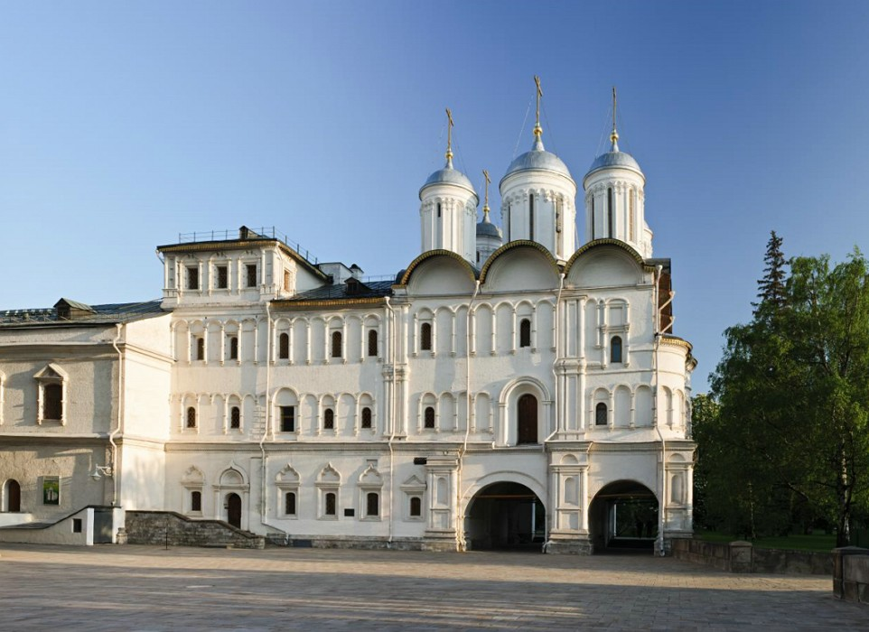

1. Патриаршие палаты Московского Кремля с церковью Двенадцати апостолов. 1653-1655 гг. Вид с юго-востока.

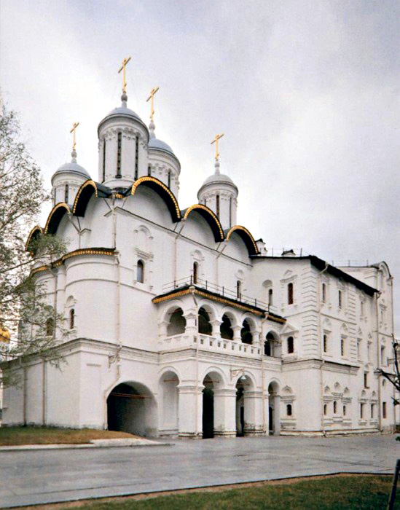

1. Патриаршие палаты с церковью Двенадцати апостолов. 1653-1655 гг. Вид с северо-востока.

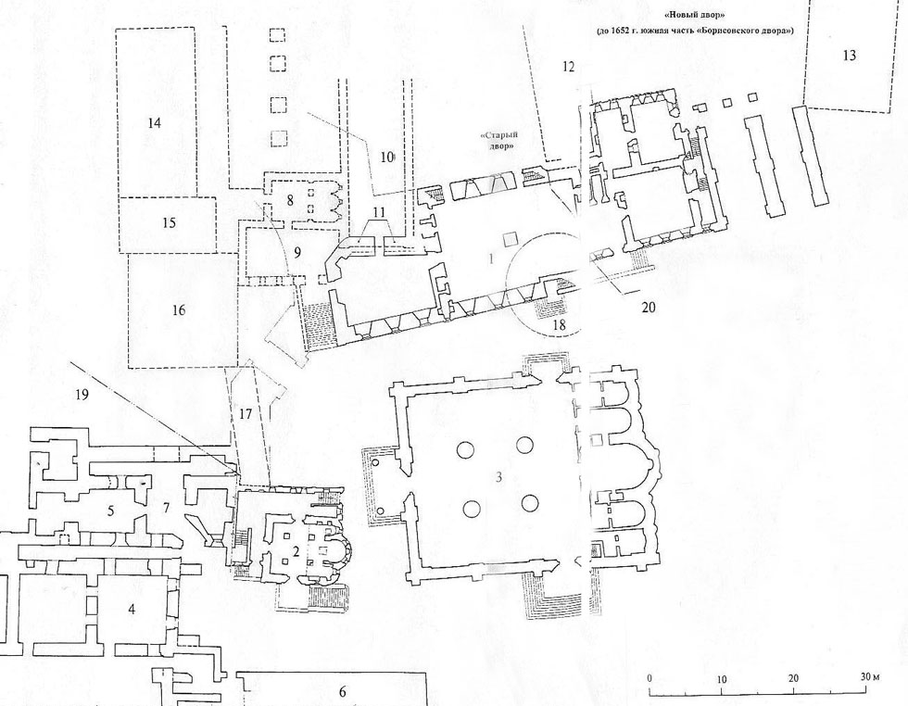

1. План Патриарших палат Московского Кремля. Сер. XVII в.

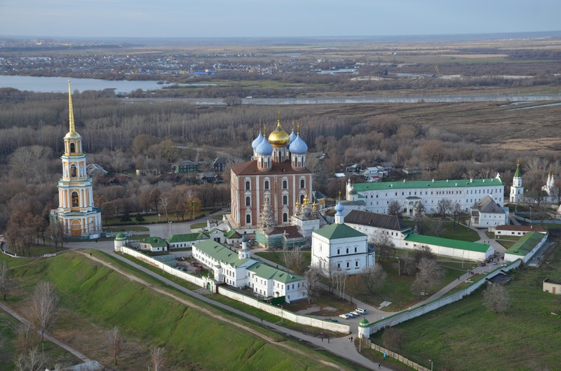

1. Рязанский Кремль. XV – XIX вв. Общий вид.

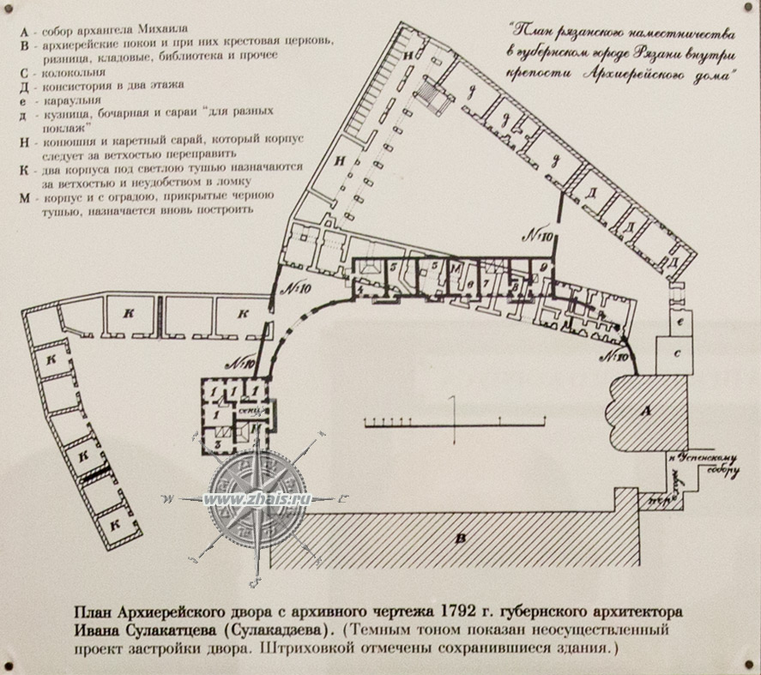

1. План Рязанского архиерейского двора 1792 года**.**

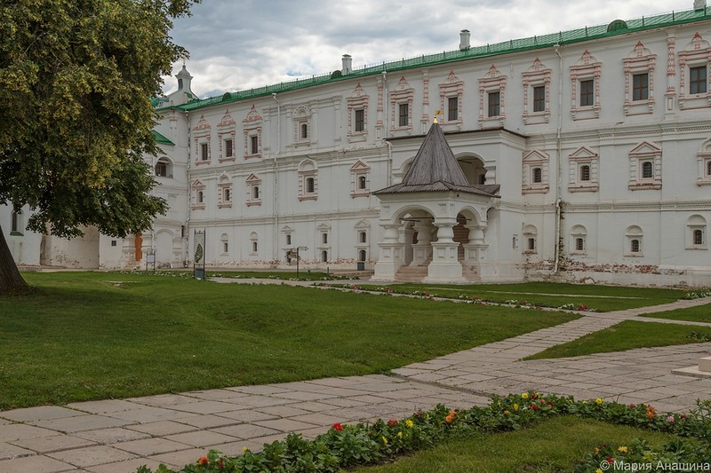

1. Рязанский архиерейский двор. Дворец Олега (архиерейская палата). XVII-XVIII вв. Вид с юга.

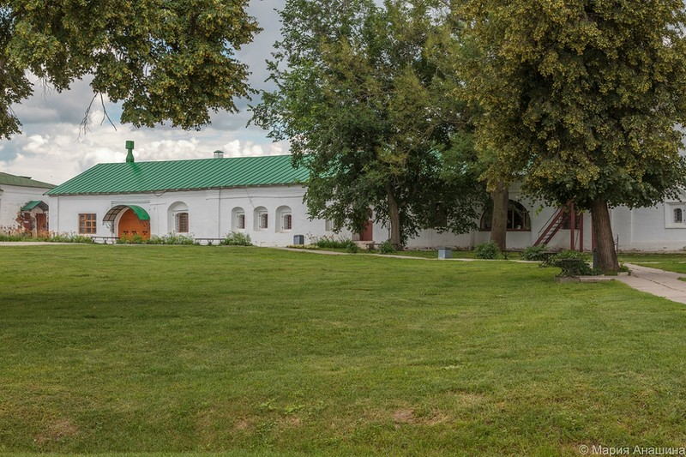

1. Рязанский архиерейский двор. Консисторский корпус. Середина XVII века.

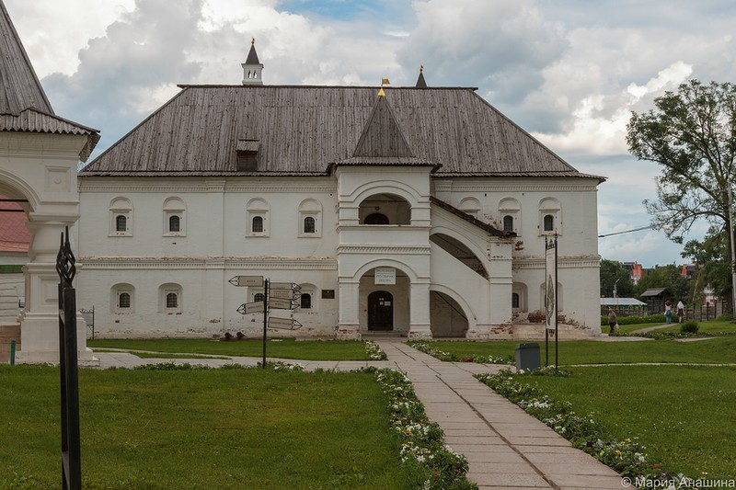

1. Рязанский архиерейский двор. Певческий корпус. XVII век.

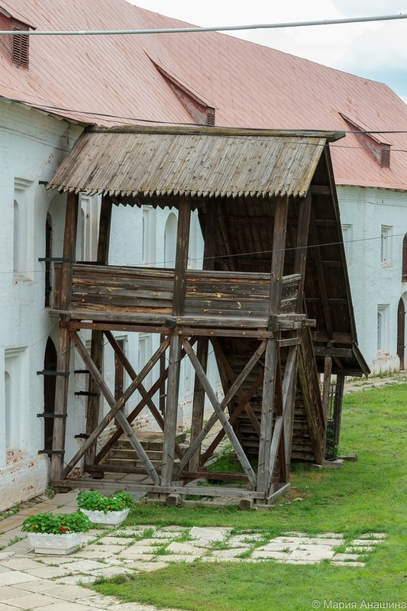

1. Рязанский архиерейский двор. «Гостиница черни». Конец XVII века.

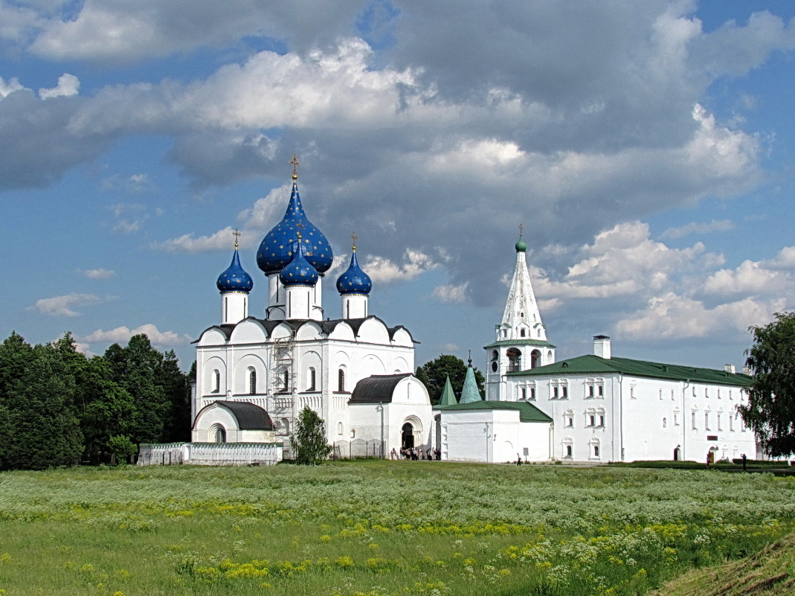

1. Суздальский Кремль. XII-XVIII вв. Общий вид.

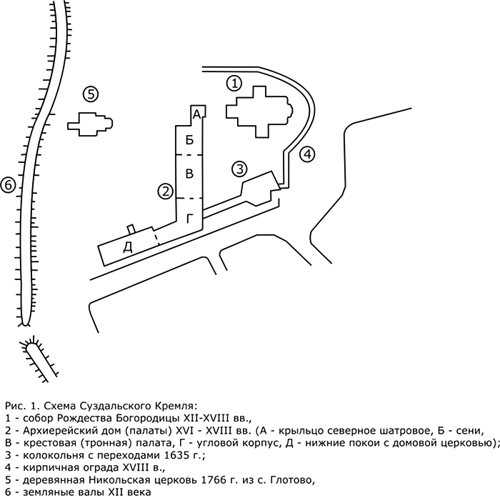

1. План Кремля в Суздале. XII-XVIII вв.

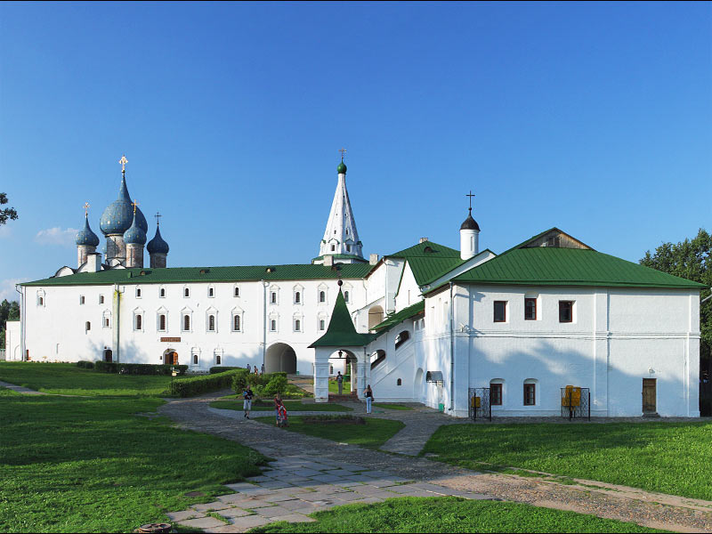

1. Суздальский архиерейский двор. Архиерейские палаты. XVI-XVII вв. Вид с юго-востока.

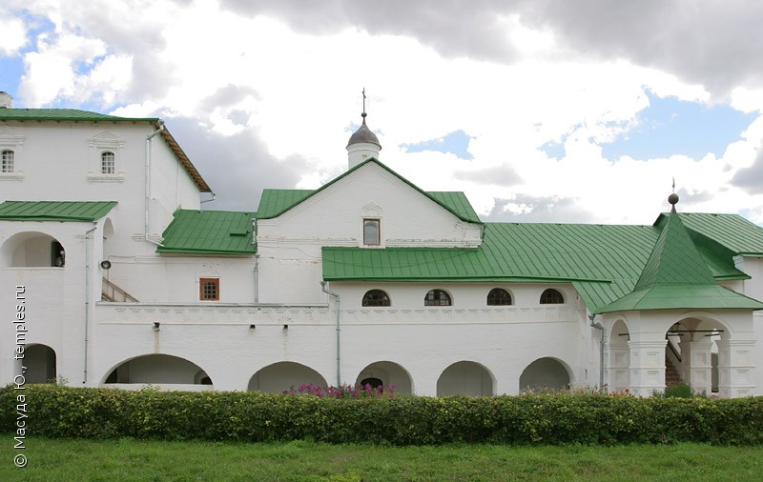

1. Суздальский архиерейский двор. Введенская домовая церковь. XVII в. Вид с юга.

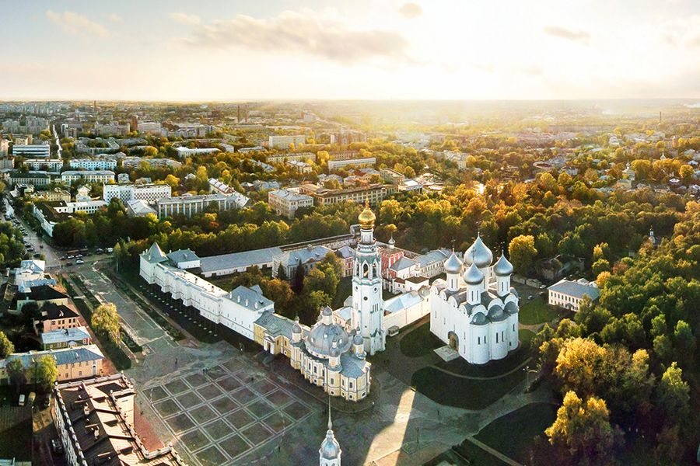

1. Вологодский Кремль. XVI-XVIII вв. Вид сверху.

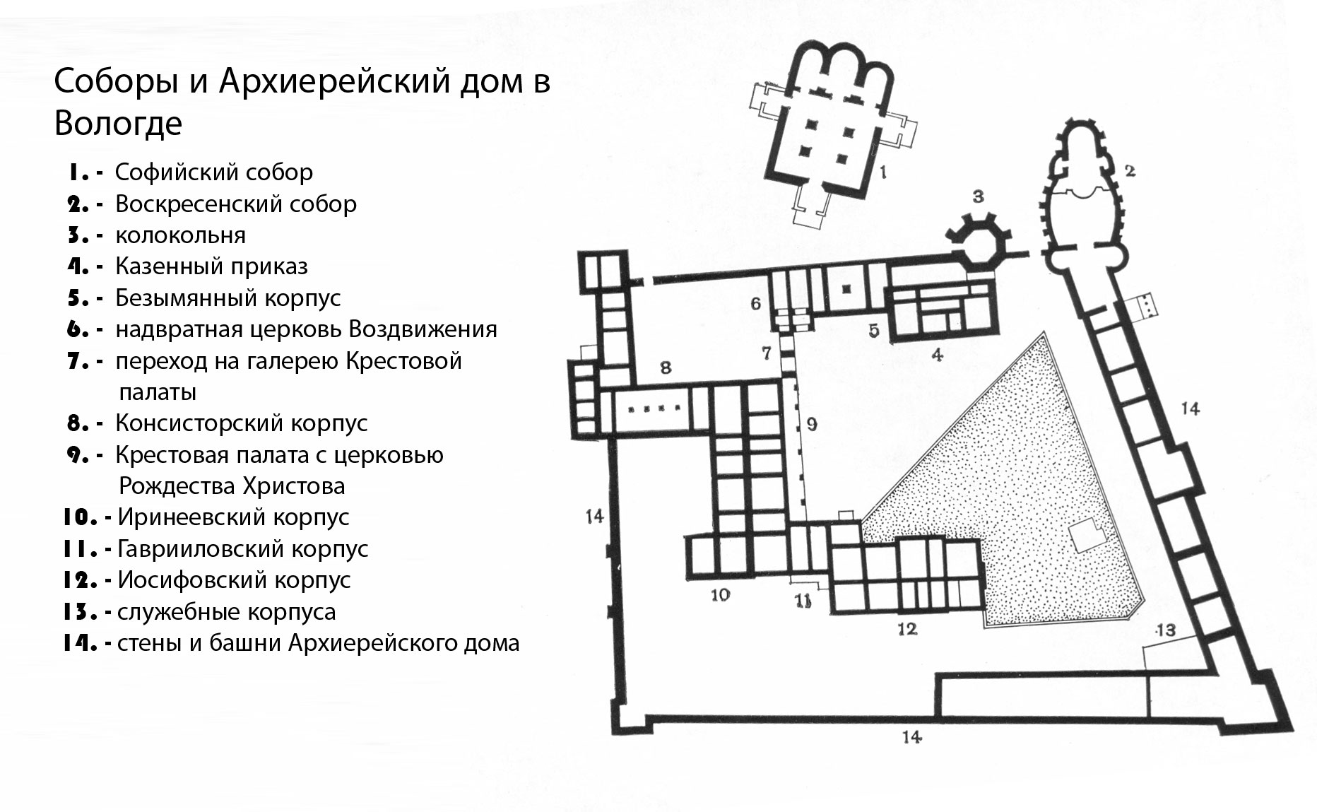

1. План Вологодского Кремля. XVI – XVIII вв.

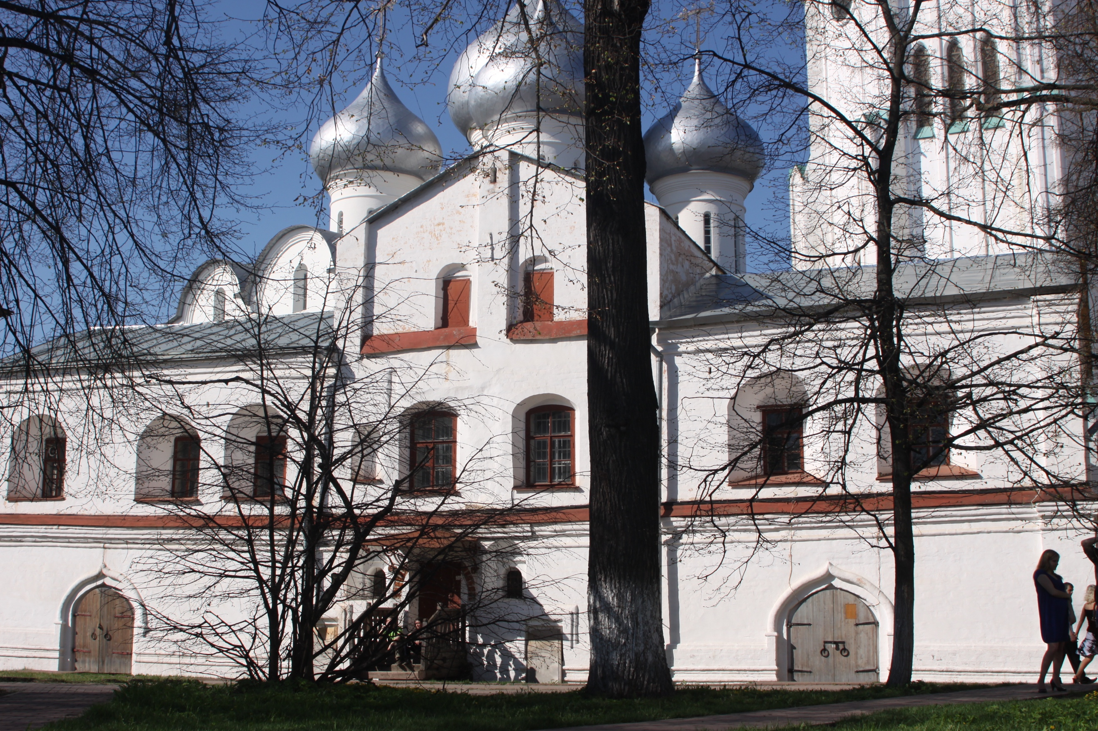

1. Вологодский архиерейский двор. Здание Казенного приказа (Экономский корпус). Конец 1650-х гг. Вид с запада.

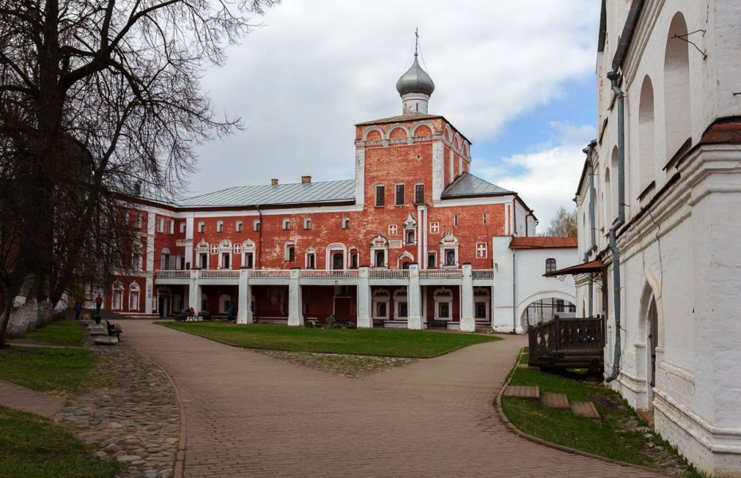

1. Вологодский архиерейский двор. Симоновский корпус с церковью Рождества Христова. Вторая половина XVII века. Вид с юга.

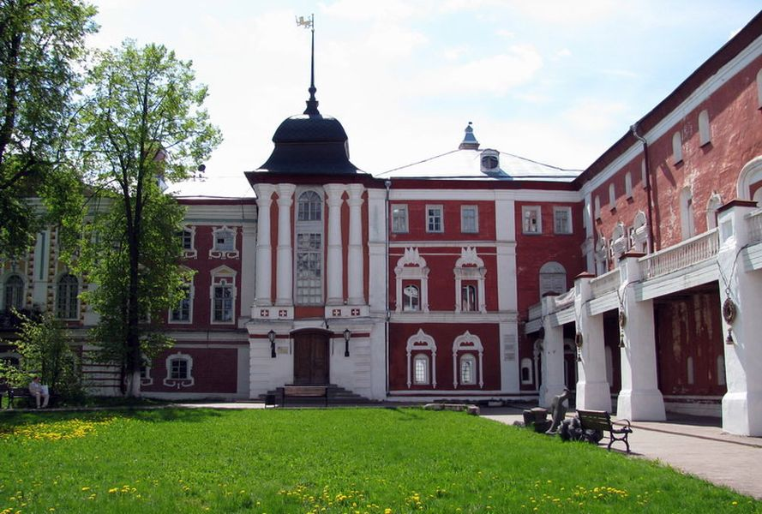

1. Вологодский архиерейский двор. Гаврииловский корпус. Конец XVII – начало XVIII вв. Вид с юга.

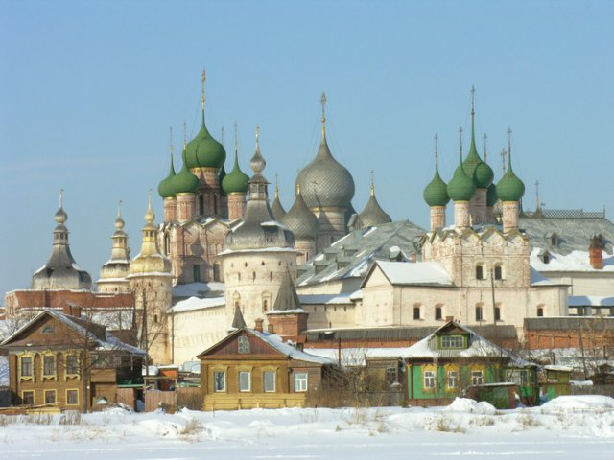

1. Кремль Ростова Великого. XVI – XVIII вв. Общий вид.

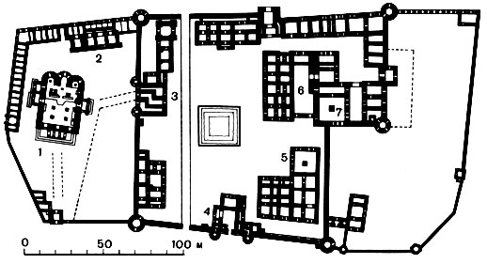

1. План Ростовского Кремля. XVI-XVIII в.

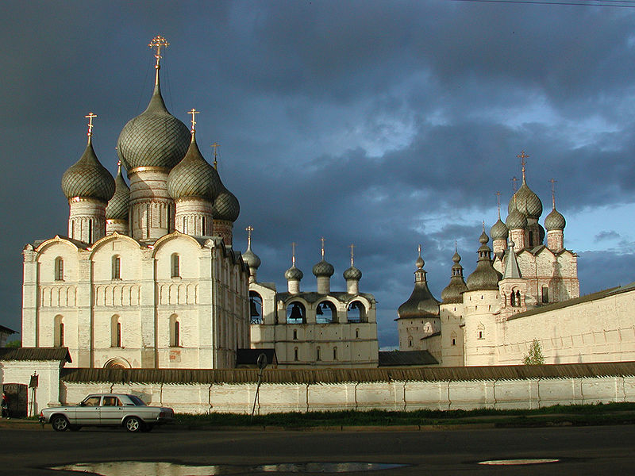

1. Ростовский Кремль. Вид на Соборную площадь.

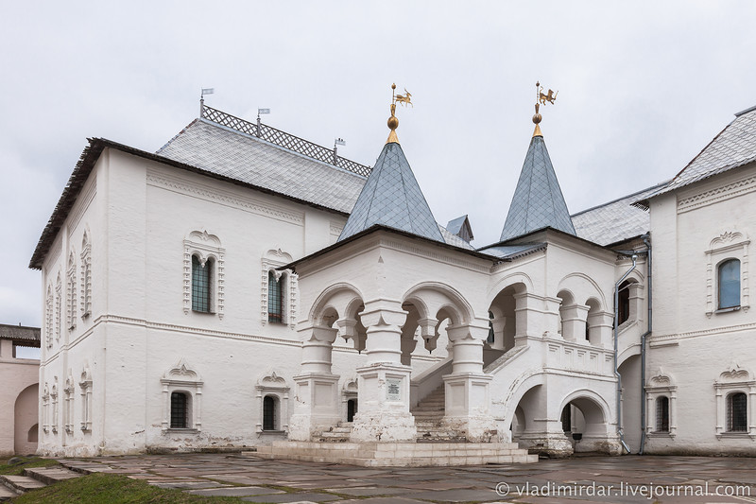

1. Ростовский Кремль. Красная палата. 1670-е гг. Вид с северо-востока.

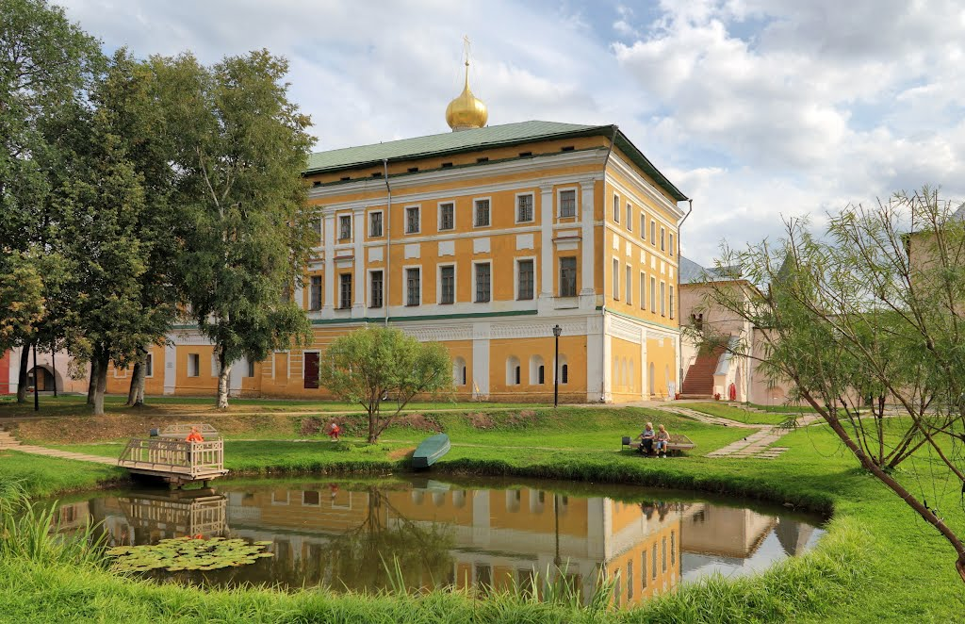

1. Ростовский Кремль. Самуилов корпус. XVI – XVIII вв. Вид с северо-запада.

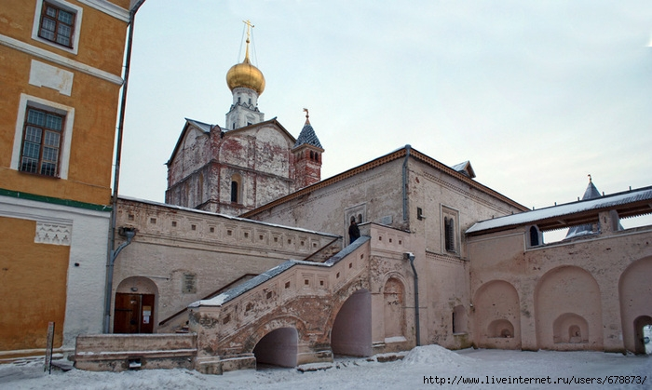

1. Ростовский Кремль. Церковь Спаса на Сенях. 1675 г. Вид с севера.

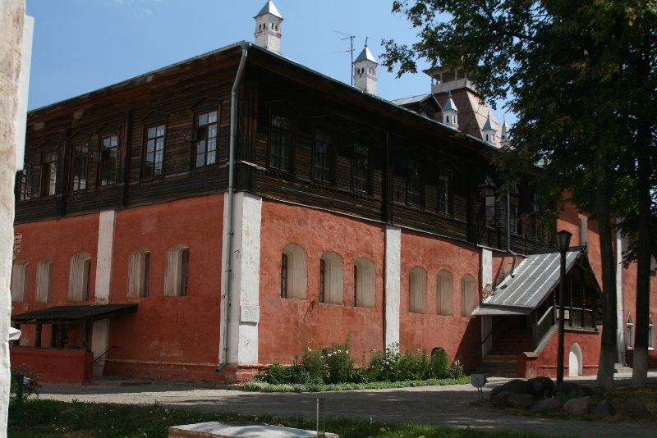

1. Ростовский Кремль. Дом на Погребах. 1670-е гг. Вид с запада.

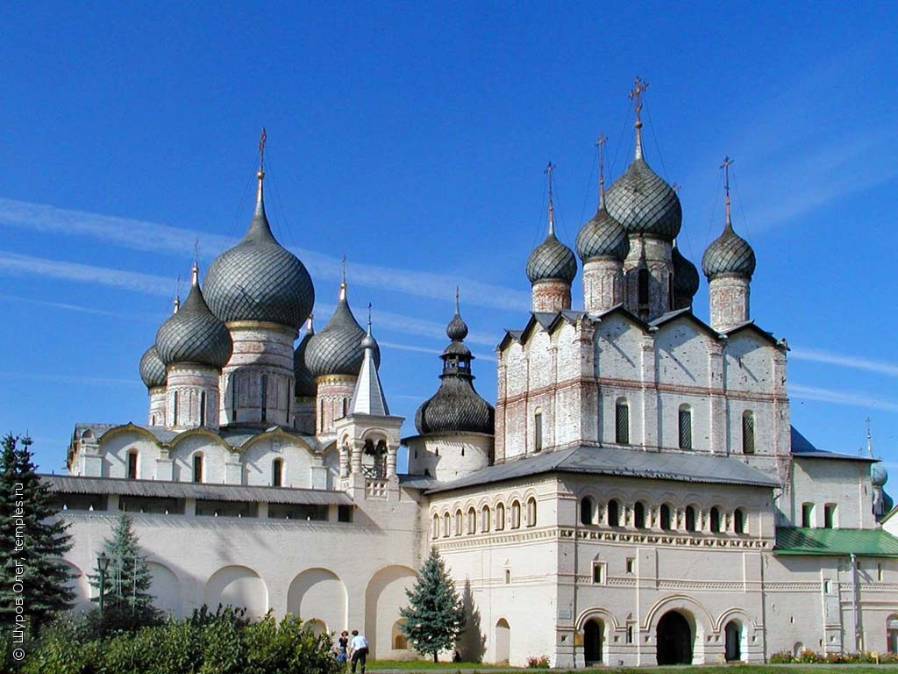

1. Ростовский Кремль. Церковь Воскресения Христова. 1670 г. Вид с юга.

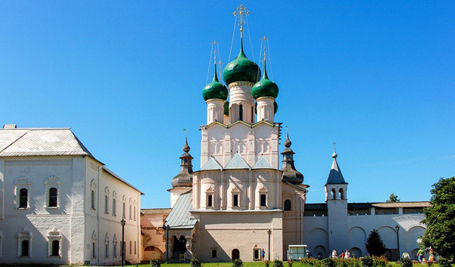

1. Ростовский Кремль. Церковь Иоанна Богослова. 1683 г. Вид с востока.

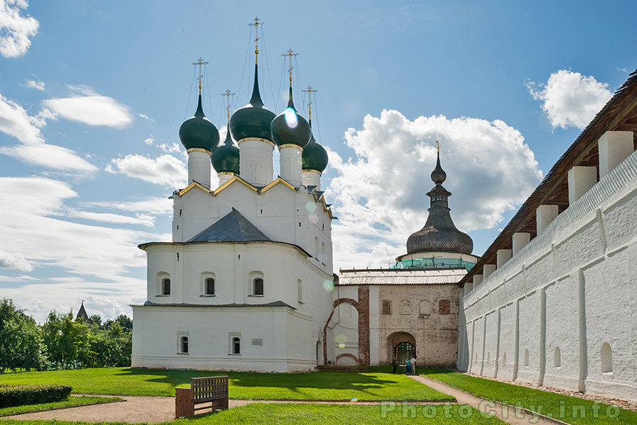

1. Ростовский Кремль. Церковь Григория Богослова. 1670-1680-е гг. Вид с востока.

1. Иванов В. Н. Московский Кремль. М., 1971.
2. Там же. C. 35.
3. Там же. C. 36.
4. Иванов В. Н. Московский Кремль. С. 39.
5. Федоров Б. Н. Московский Кремль. Л., 1975. С. 8.
6. Там же. С. 8.
7. Иконников А. В. Каменная летопись Москвы. М., 1978.
8. Там же. С. 21.
9. Иконников А.В. Каменная летопись Москвы. С. 21.
10. Иконников А.В. Каменная летопись Москвы. С. 21.
11. Аренкова Ю. И., Либсон В. Я., Домшлак М. И. Памятники архитектуры Москвы: Кремль, Китай-город, Центральные площади. М., 1983.
12. Там же. С. 157.
13. Там же. С. 160.
14. Романенко А. И. Патриаршие палаты. М., 2001.
15. Романенко А. И. Патриаршие палаты. С. 21.
16. Там же. С. 22.
17. Можаев А. В. Дворцы Кремля [Электронный ресурс]. – Режим доступа: <http://rusarch.ru/mozhaev4.htm> (дата обращения 13.04.16)
18. Можаев А. В. Дворцы Кремля [Электронный ресурс]. – Режим доступа: <http://rusarch.ru/mozhaev4.htm> (дата обращения 13.04.16).
19. Солодовников Д. Д. Переяславль Рязанский. Прошлое Рязани в памятниках старины. Аутентичное издание. Рязань, 1995.
20. Солодовников Д. Д. Переяславль Рязанский. Прошлое Рязани в памятниках старины. Аутентичное издание. С. 65.
21. Михайловский Е.В. Ильенко И. В. Рязань. Касимов. М., 1969.
22. Михайловский Е.В. Ильенко И. В. Рязань. Касимов. С. 87.
23. Там же.
24. Там же. С. 88.
25. Михайловский Е.В. Ильенко И. В. Рязань. Касимов. С. 91.
26. Вагнер Г. К. Рязань. М., 1971 .
27. Там же. С 24.
28. Там же.
29. Вагнер Г. К. Рязань. С.26
30. Михайловский Е. В. Рязань. Памятники архитектуры и искусства. М., 1985.
31. Михайловский Е. В. Рязань. Памятники архитектуры и искусства. С.30
32. Там же. С. 31.
33. Воронин Н.Н. Владимир. Боголюбово. Суздаль. Юрьев-Польской. М., 1967 .
34. Воронин Н.Н. Владимир. Боголюбово. Суздаль… С. 177.
35. Воронин Н.Н. Владимир. Боголюбово. Суздаль. Юрьев-Польской. С. 177.
36. Там же. С. 179.
37. Вагнер Г. К. Суздаль. М., 1969.
38. Вагнер Г. К. Суздаль. С. 19.
39. Вагнер Г. К. Суздаль. С. 20.
40. Там же. С. 21.
41. Варганов А.Д. Суздаль: Историко-экономический Очерк. Владимир, 1957 .
42. Варганов А.Д. Суздаль: Историко-экономический Очерк. С. 50.
43. Длужневская Г. В., Субботин А. В. Кремли России XV-XVII веков. СПб., 2006 .
44. Там же. С. 299.
45. Воротникова И.А., Неделин В.М. Кремли, крепости и укрепленные монастыри русского государства XV-XVII веков: Крепости Центральной России. М., 2013 .
46. Суворов Н. И. Вологодский архиерейский дом. Вологда, 1898 . С.7.
47. Суворов Н. И. Вологодский архиерейский дом. С.7
48. Суворов Н. И. Вологодский архиерейский дом. С. 18-25.
49. Там же. С.20.
50. Баниге В.С., Перцев Н. В. Вологда. М., 1970 .
51. Баниге В.С., Перцев Н. В. Вологда. С. 23.
52. Баниге В.С., Перцев Н. В. Вологда. С. 25.
53. Баниге В.С., Перцев Н. В. Вологда. С. 32.
54. Вздорнов Г. И. Вологда. Л., 1972 .
55. Вздорнов Г. И. Вологда. С. 24.
56. Бочаров Г. Н., Выголов В. П. Вологда. Кириллов. Ферапонтово. Белозерск. М., 1979 .
57. Бочаров Г. Н., Выголов В. П. Вологда. Кириллов. Ферапонтово. Белозерск. С. 44.
58. Мельник А.Г. Опись Ростовского архиерейского дома 1691 г. // Сообщения Ростовского музея XX. Ростов., 2014.С. 186-267.
59. Титов А.А. Иона Митрополит от А.А. Титова. Ростов, 1885.
60. Там же. С. 15.
61. Титов А.А. Летопись о Ростовских архиериях. Ростов, 1890.
62. Титов А.А. Описание Ростова Великого. М., 1891.
63. Титов А.А. Кремль Ростова Великого. М., 1905.
64. Титов А.А. Ростов Великий в его церковно-археологических памятниках. М., 1911.
65. Шамурин Ю.И. Ростов Великий. Троице-Сергиева лавра. М., 1913.
66. Шамурин Ю.И. Ростов Великий. Троице-Сергиева лавра. С. 18.
67. Там же. С. 18.
68. Там же. С. 21.
69. Эдинг Б.Н. Ростов Великий. Углич: Памятники художественной старины. СПб., 1914.
70. Там же. С. 5.
71. Эдинг Б.Н. Ростов Великий. Углич: Памятники художественной старины. С. 7.
72. Ильин М. А. Рязань: Историко-архитектурный очерк: Ч. 1. / Академия наук СССР. Институт истории искусств. М., 1954.
73. Ильин М. А. Рязань: Историко-архитектурный очерк: Ч. 1. / Академия наук СССР. Институт истории искусств. С. 182.
74. Там же. С. 179.
75. Максимов П.Н. Всеобщая история архитектуры. М., 1968. С. 96.
76. Максимов П.Н. Всеобщая история архитектуры. С. 97.
77. Иванов В.Н. Ростов Великий. Углич. М., 1964.
78. Иванов В.Н. Ростов Великий. Углич. С. 11.
79. Там же. С. 13.
80. Там же. С. 19.
81. Иванов В.Н. Ростов Великий. Углич. С. 22.
82. Там же. С.17
83. Баниге В.С. Кремль Ростова Великого XVI-XVII в. М., 1976.
84. Там же. С. 15.
85. Там же. С. 16.
86. Баниге В.С. Кремль Ростова Великого XVI-XVII в. C. 37.
87. Там же. С. 41.
88. Федотова Т.П. Вокруг Ростова Великого. М., 1987
89. Федотова Т.П. Вокруг Ростова Великого. С. 10.
90. Там же. С. 12.
91. Там же. С. 34.
92. Иконников А.В. Тысяча лет русской архитектуры: развитие традиций. М., 1990. С. 139.
93. Там же. С. 141.
94. Там же. С. 143.
95. Иконников А.В. Тысяча лет русской архитектуры: развитие традиций. С.145.
96. Там же.
97. Мельник А.Г. Опись Ростовского архиерейского дома 1691 г. // Сообщения Ростовского музея. Выпуск XX. Ростов, 2014. С. 186-290.
98. Мельник А.Г. Ростовский митрополичий двор в XVII веке // Сообщение Ростовского музея. Ростов, 1991. С. 132-144.
99. Там же. С. 132.
100. Мельник А.Г. Ростовский митрополичий двор в XVII веке.... С. 135.
101. Там же. С. 136.
102. Мельник А.Г. Исследования памятников архитектуры Ростова Великого. Ростов, 1992.
103. Мельник А.Г. Ростовский митрополит Иона (1652-1690) как творец сакральных пространств // Иеротипия. Создание сакральных пространств в Византии и Древней Руси / Ред.-сост. А.М. Лидов. М., 2006. С. 740-753.
104. Мельник А.Г. Ростовский митрополит Иона… С. 742.
105. Мельник А.Г. Ростовский архиерейский дом при митрополите Иоасафе (1691-1701) // Кремли России. Материалы и исследования. М., 2003. Вып. 15. С. 359-372.
106. Там же. С. 370.
107. Раппопорт П.А. Древнерусская архитектура. СПб., 1993
108. Там же. С. 212.
109. Раппопорт П.А. Древнерусская архитектура. С. 214.
110. Там же. С. 213.
111. Бычков В.В. Художественно – эстетическая культура Древней Руси XI – XVII века. М., 1996.
112. Там же. С. 447.
113. Бычков В.В. Художественно – эстетическая культура Древней Руси XI – XVII века. С. 448.
114. Там же. С. 448.
115. Никитина Т. Л. Церковь Воскресения в Ростове Великом. М., 2002.
116. Никитина Т. Л. Церковь Спаса на Сенях. М., 2002.
117. Никитина Т. Л. Церковь Иоанна Богослова в Ростове Великом. М., 2002.
118. Воротникова И.А. Кремли, крепости и укрепленные монастыри Русского Государства XV-XVII веков. М., 2013.
119. Воротникова И.А. Кремли, крепости и укрепленные монастыри… С. 426.
120. Там же. С. 428.
121. Романенко А. И. Патриаршие палаты. М., 2001. С.15
122. Аренкова Ю. И., Либсон В. Я., Домшлак М. И. Памятники архитектуры Москвы… С. 157.
123. Можаев А. В. Дворцы Кремля [Электронный ресурс]. – Режим доступа: <http://rusarch.ru/mozhaev4.htm> (дата обращения 13.04.16).
124. Иванов В. Н. Московский Кремль. С. 39.
125. Романенко А. И. Патриаршие палаты. С. 15.
126. Романенко А. И. Патриаршие палаты. С. 21.
127. Можаев А. В. Дворцы Кремля [Электронный ресурс]. – Режим доступа: <http://rusarch.ru/mozhaev4.htm> (дата обращения 13.04.16)
128. Романенко А. И. Патриаршие палаты. С.15.
129. Солодовников Д. Д. Переяславль Рязанский. Прошлое Рязани в памятниках старины… С. 64.
130. Ильин М. А. Рязань: Историко-архитектурный очерк: Ч. 1. / Академия наук СССР. Институт истории искусств. М., 1954. С. 14.
131. Солодовников Д. Д. Переяславль Рязанский. Прошлое Рязани в памятниках старины… С. 64.
132. Вагнер Г. К. Рязань. М., 1971. С. 25.
133. Михайловский Е.В. Ильенко И. В. Рязань. Касимов. С. 88.
134. Михайловский Е.В. Рязань. Памятники архитектуры и искусства. С. 29.
135. Ильин М. А. Рязань: Историко-архитектурный очерк… С. 17.
136. Вагнер Г. К. Суздаль. М., 1969. С. 19.
137. Варганов А.Д. Суздаль: Историко – экономический Очерк. Владимир, 1957. С. 128.
138. Там же.
139. Воронин Н.Н. Владимир. Боголюбово. Суздаль. Юрьев-Польской. 1967.
140. Тиц А. А. Русское каменное жилое зодчество XVII века. М., 1966. С. 246.
141. Варганов А.Д. Суздаль: Историко – экономический Очерк. С. 125.
142. Варганов А.Д. Суздаль: Историко – экономический Очерк. С. 50.
143. Вагнер Г. К. Суздаль. С. 20.
144. Вздорнов Г. И. Вологда. С. 54.
145. Бочаров Г. Н., Выголов В. П. Вологда. Кириллов. Ферапонтово. С. 17.
146. Суворов Н. И. Вологодский архиерейский дом. С. 18.
147. Титов А.А. Кремль Ростова Великого. С. 11.
148. Мельник А.Г. О влиянии ростовского Успенского собора на местную архитектуру второй половины XVII века // История и культура Ростовской земли. Материалы конференции 2000 г. Ростов, 2001. С. 70.
149. Там же. С. 71.
150. Мельник А.Г. Исследования памятников архитектуры Ростова Великого. Ростов, 1992. С. 40.
151. Никитина Т. Л. Церковь Воскресения в Ростове Великом. М., 2002. С. 13.
152. Никитина Т. Л. Церковь Воскресения в Ростове. С. 13.
153. Мельник А.Г. О происхождении композиции надвратных церквей с двумя примыкающими башнями Ростовского кремля // История культура Ростовской земли. Материалы конференции 1991 г. Ростов, 1991.
154. Мельник А.Г. О происхождении композиции надвратных церквей…
155. Никитина Т. Л. Церковь Воскресения в Ростове. С .15.
156. Титов А.А. Иона Митрополит от А.А. Титова. Ростов, 1885. С. 18.
157. Титов А.А. Ростов Великий в его церковно-археологических памятниках. М., 1911.
158. Никитина Т. Л. Церковь Воскресения в Ростове Великом. С. 20.
159. Титов А.А. Кремль Ростова Великого. М., 1905.
160. Там же. С. 26
161. Никитина Т. Л. Церковь Иоанна Богослова в Ростове Великом. М., 2002.
162. Мельник А.Г. Исследования памятников архитектуры… С. 31.
163. Мельник А.Г. Ростовский митрополичий двор в XVII веке. С. 139.
164. Никитина Т. Л. Церковь Спаса на Сенях в Ростове Великом. М., 2002. С. 3.
165. Мельник А.Г. Исследования памятников архитектуры… С. 32.
166. Никитина Т. Л. Церковь Спаса на Сенях в Ростове Великом. С. 10.
167. Там же. С. 11.
168. Там же. С. 12.
169. Никитина Т. Л. Церковь Спаса на Сенях в Ростове Великом. С. 14.
170. Там же. С. 17.
171. Мельник А.Г. Исследования памятников архитектуры… С. 33.
172. Мельник А.Г. Ростовский митрополичий двор в XVII веке. С. 138.
173. Мельник А. Г. Ростовский митрополит Иона как творец сакральных пространств. С. 741.
174. Мельник А. Г. Первоначальный интерьер церкви Григория Богослова [Электронный ресурс]. - Режим доступа: <http://www.rostmuseum.ru/Publications/Publication/125#prim> (дата обращения 22.03.15).
175. Там же.
176. Мельник А.Г. Ростовский архиерейский дом… С. 359.
177. Эдинг Б.Н. Ростов Великий. Углич: Памятники художественной старины. СПб., 1914.
178. Мельник А.Г. Ростовский архиерейский дом… С. 361.
179. Там же. С. 362.